Детский сад «Снежинка»
Филиала ООО «Газпром добыча Уренгой»
Управление дошкольных подразделений

МЕТОДИЧЕСКОЕ ПОСОБИЕ

«Промышленный туризм»

ЗНАКОМСТВО ДОШКОЛЬНИКОВ 6 – 7 ЛЕТ

С МИРОМ ПРОФЕССИЙ

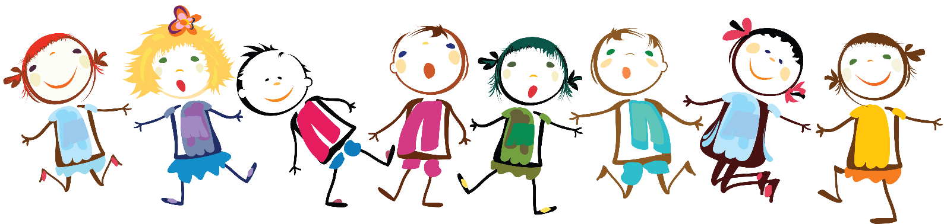

2020 г.
Методическое пособие
«Промышленный туризм»
знакомство дошкольников 6 – 7 лет
с миром профессий

Авторский коллектив: творческая группа педагогов по реализации программы развития детского сада «Снежинка» до 2020 года:

Седельникова Замира Эмировна, заведующий детского сада.
Горбатюк Татьяна Борисовна, заместитель заведующего по ВиМР.
Кузнецова Марина Вячеславна, воспитатель.
Федорова Наталья Александровна, воспитатель.
Сахно Марина Александровна, воспитатель
Цель данного пособия – обогатить и конкретизировать представления детей 6 – 7 лет о профессиональной деятельности взрослых.
В пособии представлены конспекты совместной деятельности, подборка бесед, наглядного материала, стихотворений, загадок, презентаций, видеофильмов и мультипликационных фильмов по профессиям, которые могут быть использованы на занятиях по ознакомлению с окружающим миром, в свободной деятельность или для закрепления пройденного материала.
Представленный материал поможет педагогам планомерно и интересно организовать работу по ознакомлению дошкольников с миром профессий, формированию у них бережного отношения к труду взрослых и его результатам.
Пособие предназначено педагогам дошкольных образовательных учреждений и родителям.

СОДЕРЖАНИЕ

№ п/п | Содержание | Стр.
1. | Введение. | 4
2. | Профессия «Крановщик» | 5-8
3. | Профессия «Стропальщик» | 9-12
4. | Профессия «Токарь» | 13-16
5. | Профессия «Фрезеровщик» | 17-20
6. | Профессия «Сварщик» | 21-25
7. | Профессия «Электромонтер» | 26-30
8. | Приложение | 31
9. | Беседа «Профессия электромонтер» | 32-38
10. | Беседа «Профессия фрезеровщик» | 39-43
11. | Беседа «Профессия крановщик» | 44-50
12. | Беседа «Профессия токарь» | 51-56
13. | Беседа «Профессия сварщик» | 57-63
14. | Беседа «Профессия стропальщик» | 64-70
15. | Загадки о профессии | 71
16. | Загадки про инструменты | 72
17. | Стихи о профессиях | 73-75

ВВЕДЕНИЕ
Ознакомление дошкольников с миром профессий – важный этап в процессе профессионального самоопределения личности. Именно в это время происходит активная социализация детей, накапливаются представления о мире профессий. Мир профессий в обществе - сложная, динамичная, постоянно развивающаяся система. Если еще 10 - 15 лет назад было достаточно познакомить детей с трудом повара, продавца, водителя, врача, военного, то на современном этапе этого недостаточно. Современная действительность нам диктует новые требования.
За последние время появились профессии, содержание которых дошкольникам сложно понять. В результате педагоги отмечают у них недостаточность знаний, низкий словарный запас по данной теме. Подрастающему поколению очень трудно ориентироваться в мире профессий. Трудно выбрать профессию своей жизни. Очень часто не только дошкольники, но и школьники имеют весьма смутные представления о мире профессий взрослых. Даже если ребенок и был на работе у мамы или папы, он так и не понял сути их профессиональной деятельности.
В настоящее время перед педагогами стоит очень сложная задача. С одной стороны, заинтересовать детей и познакомить с профессиями, которые будут востребованы в будущем, а с другой стороны, привить детям желание стать профессионалами в своем деле.
Для того, чтобы воспитать у детей позитивные установки к труду, важно обогащать их представление о самых разных профессиях, значении труда в жизни человека, его результатах и тех мотивах, которые ведут людей к трудовой деятельности.

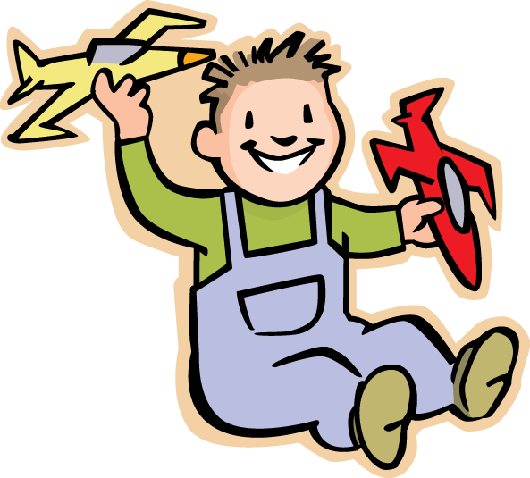
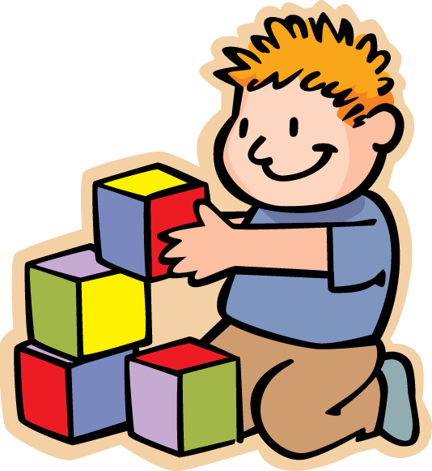

КОНСПЕКТЫ СОВМЕСТНОЙ ДЕЯТЕЛЬНОСТИ

Профессия «Крановщик»

Цель педагога: Развитие познавательной активности старших дошкольников в процессе знакомства с профессией «крановщик».
Цель детская: Узнать, как древние люди обходились без подъемного крана, какие виды подъемных кранов бывают и где их используют, какими качествами должен обладать крановщик.
Задачи:
Обучающие:
- Познакомить детей с профессией «Крановщик», с некоторыми профессиональными действиями, требованиями к данной профессии.
- Закрепить и уточнить знания детей о значимости данной профессии в современном обществе.
Развивающие:
- Формировать первичные представления о труде крановщика, его роли в обществе и в жизни каждого человека.
Воспитательные:
Воспитывать уважение к людям разных профессий и своим родителям.
Словарная работа: небоскребы, машинист крана, подъемный механизм, рычаг, пандус, шкив, лебедка, кабестан, ступальное колесо, трос, автокран, портовый кран, башенный кран, мостовой кран, мачтовый кран, гусеничный кран, кабельный кран, плавучий кран, кран-вертолет, глазомер, техника безопасности.
Предварительная работа:
- Чтение художественной литературы Н. и С. Гордиенко «Большая книга профессий»
- Дидактическая игра «Кому, что надо для работы»
- Загадывание загадок о строительных профессиях
Оборудование:
- Картинка с изображением московских небоскребов.
- ИКТ презентация.
- Игрушечный подъемный кран.
- Атрибуты к с/р игре «Строители»

Ход совместной деятельности:
- Ребята, недавно мы вместе с вами рассматривали картинки с изображением главного города нашей страны – Москвы. Вы обратили внимание на то, какие высокие, красивые и современные дома есть в Москве? (ответы детей).
- Как они называются? (ответы детей).
- Правильно, это небоскребы. Давайте еще раз посмотрим на эту фотографию (дети рассматривают изображение небоскребов).
- Люди каких профессий участвовали в строительстве этих небоскребов? (ответы детей).
- А как же они смогли поднять тяжелые грузы на такую высоту? (ответы детей).
- Правильно, с помощью подъемного крана. А сейчас я хочу загадать вам такую загадку:
Я грузы кранами вожу,
В высокой будке я сижу.
Я не привык ходить пешком,
Меня зовут...
(Крановщиком.)
- Совершенно верно, эта профессия называется крановщик или машинист крана. А как вы думаете, почему именно без крановщика невозможно построить высокий дом? (ответы детей).
- Ребята, но ведь подъемный кран появился совсем недавно. А как же в древние времена люди строили без них? (ответы детей).
- А какие подъемные краны вы знаете? (ответы детей)
- А вы хотите узнать о том, что использовали люди в древние времена вместо подъемного крана, и на каких видах подъемных кранов работают крановщики?
- Где мы можем найти такую информацию? (ответы детей)
- Вот и мне захотелось узнать побольше об этом, и я нашла много интересной информации которой хочу поделится с вами. Но сначала давайте сделаем небольшую разминку. Физкультурная минутка:
«Кран поехал»
Кран поехал вправо – раз, два, три.
Кран поехал влево – раз, два, три.
Трубы поднимаем, блоки опускаем.
Кран вперед поехал – раз, два.
Кран назад поехал – раз, два.
Мы трудились на «Ура».
Крановщики мы хоть куда!
Просмотр презентации
«У профессии крановщик - большая история и связана она в первую очередь с историей создания подъемного крана. С давних времен люди строили огромные дома, замки, дворцы, огромные статуи и даже пирамиды. Для поднятия строительных блоков могли использовать только свою собственную силу, и самые элементарные подъемные механизмы. Самыми первыми техническими механизмами по подъему и перемещению грузов, были рычаги и пандусы.
Первое подобие кранов появилось в Греции. Греки изобрели способ поднятия груза с помощью веревки и шкива, используя простой принцип - тянуть вниз всегда легче, чем поднимать. Еще одним усовершенствованием, изобретенным человеком для поднятия грузов, стало создание лебедки и кабестана. Оба этих устройства были изобретены в то же время, что и шкив. В них веревка наматывалась на барабан, и это приводило к возможности поднимать грузы в 6 раз большие, чем способен человек.
Позже появилось приспособление, которое называлось ступальное колесо, оно увеличивало человеческие возможности и давало возможность одному человеку поднимать вес равный весу грузового автомобиля.
А прадедушкой современного подъемного крана стали стационарные портовые краны. Это были мощные сооружения, оснащенные не одним, а двумя ступальными колесами. Такая мощность необходима для поднятия груза на большую высоту. Все эти механизмы состояли из деревянных конструкций и веревок.
И только 200 лет назад, стали использовать железо как материал для создания сложных подъемных механизмов, благодаря чему они стали сильнее и надежнее. Вторым изобретением стало создание более крепкого, железного троса, который пришел на смену легко рвущимся веревкам. Вот так и появился подъемный кран, без которого не обходится ни одно строительство.
В наше время для перемещения разных грузов люди часто пользуются следующими подъемными кранами:
Автокран — это грузовой автомобиль, на колеса которого устанавливаются механизмы подъема и опускания стрелы.
Кран гусеничного вида — у него вместо колес гусеницы, благодаря которым он может двигаться по рыхлой земле, болотам и песку. Поэтому на стройках, где необходимо перемещать тяжелые грузы по бездорожью чаще всего выбирают такой кран.
Башенный кран – создан для подъема и перемещения грузов на большую высоту в строительстве высотных зданий. Башенные краны бывают стационарные, приставные и передвижные. При строительстве чаще всего используют передвижные башенные краны на рельсах. Они легко перемещаются. Но если нужно строить высокое здание, то используют свободностоящие стационарные краны. А при строительстве небоскребов – приставные краны.
Мостовые краны чаще всего работают в цехах и на открытых площадках крупных заводов, или при погрузке железнодорожной и автомобильной техники.
Мачтовые краны используют если нужно поднять что-то очень тяжелое на большую высоту в небольшом пространстве.
Кабельные краны применяются при перемещении грузов на большое расстояние. Они чем-то напоминает канатную дорогу в горах.
Портовый кран – нужен для разгрузки и погрузки контейнеров на сухогрузы в портах.
Кран-вертолет или летающий кран, как его иногда называют, применим для перевоза груза в труднодоступные местах, на большую высоту и большое расстояния.
Плавучий кран необходим для строительства в море качающих нефть установок, а также для прокладки трубопровода под водой.
Нашим строителям повезло иметь таких помощников, благодаря которым строятся красивые города, нефтепроводы и мосты».
- А как вы думаете, ребята, какими качествами должен обладать крановщик? (ответы детей)
Человеку, прежде чем стать крановщиком, нужно закончить специальное училище, чтобы получить необходимые знания. Также ему требуются отменное здоровье и физическая выносливость, точность и внимательность, ответственность, аккуратность, хорошая моторика рук, поскольку прочность будущей постройки зависит от правильного управления краном. А еще ему нужна хорошая память и точный глазомер. Он должен быстро переключать внимание с объекта на объект, учитывать форму и размер груза. И в сложной ситуации сохранять спокойствие и четко контролировать работу крана.
Крановщик обязательно должен соблюдать технику безопасности, так как перемещение тяжелых грузов и управление огромной машиной (краном) всегда связано с риском причинения вреда своему здоровью и жизни других рабочих. А для собственной безопасности ему нужно работать в каске, перчатках, темных очках (для того чтобы солнце не мешало, не слепило глаза) и ярком светоотражающем жилете. Вот такая интересная и сложная профессия – крановщик.
- Ребята, с какой профессией мы сегодня познакомились? (ответы детей)
- Что нового и интересного вы сегодня узнали? (ответы детей)
- А где вам могут пригодиться эти знания? (ответы детей: в игре)
- Молодцы, ребята! Сколько важной информации вы запомнили! А я вам приготовила небольшой сюрприз – это игрушечный подъемный кран, который вам пригодится для игры «Строители».
Дети играют в с/р игру «Строители».

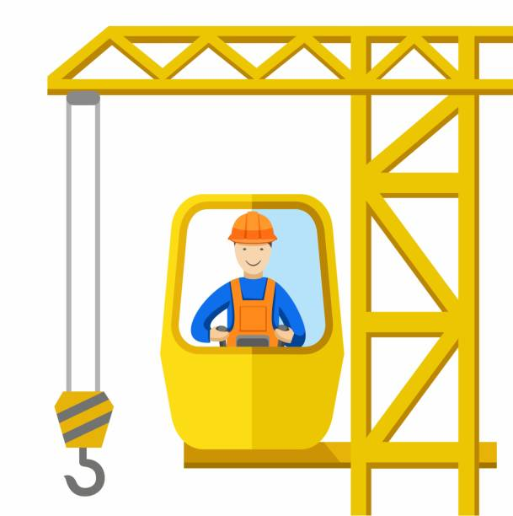

Стропальщик

Цель педагога: Познакомить детей с профессией стропальщик и особенностями его профессии.
Цель детская: узнать, кто помогает крановщику во время поднятия груза, самостоятельно увязать с помощью строп груз и переместить его, выучить жесты и слова-сигналы стропальщика, познакомиться с приемами увязывания груза.
Задачи:
Обучающие:
- Обобщить знания о строительных профессиях.
- Обогащать познавательные знания
- Обогащать речь детей
- Показать значимость профессии стропальщика.
Развивающие:
- Формировать первичные представления о труде стропальщика, его роли в обществе и в жизни каждого человека.
Воспитательные:
- Воспитывать уважение к людям разных профессий и своим родителям.
Словарная работа: стропальщик, стропа, крюк, петли, строповка, «Вира», «Майна», увязывание груза.
Предварительная работа:
- беседа «Кто работает на стройке?»
- рассматривание иллюстраций «Строители»
- знакомство с профессией крановщик,
- просмотр видеофильма «Крановщик»
Оборудование:
- ИКТ, презентация «Стропальщик»
Раздаточный материал
- предметы разнообразной формы (имитирующие строительный груз)
- веревки с петлями и крючками.

Ход совместной деятельности:
- Добрый день, ребята! Давайте вспомним, с какой профессией мы с вами познакомились на прошлом занятии? (ответы детей) Правильно – это профессия крановщик. Мы узнали много интересного и полезного о людях этой профессии. Что вам запомнилось больше всего из этого занятия? (ответы детей).
Вы все обратили внимание на то, что крановщики не только перемещает грузы, но и многие из них работают на огромной высоте, и это очень смелые и отважные люди. А давайте представим с вами на минутку что мы крановщики, работающие на стройке и у нас очень важное и ответственное задание – поднять груз на 20-й этаж строящегося дома. Итак, вот мы подходим к подъемному крану, поднимаемся по лестнице в кабину и … Ой, а где же наш груз? Он остался внизу! Неужели нам придется спуститься вниз чтобы зацепить его за крюк и подняться обратно в кабину? Что же нам делать? (дети предлагают свои варианты ответов) Так кто же помогает крановщику? (дети предлагают свои варианты ответов). А вы хотите узнать, кто же помогает крановщику? А как вы думаете где мы можем найти такую информацию? (ответы детей)
Мне тоже стало очень интересно узнать о том, кто помогает крановщику, и я решила встретиться со своим другом-строителем чтобы он мне все об этом рассказал. И вот что я узнала. Оказывается, люди этой профессии называются – стропальщики. Стропальщик (oт голл. – петля) - рабочий, отвечающий за крепление грузов, перемещаемых подъемным краном.
Стропальщик увязывает груз с помощью специальных крюков и петель, цепляет его к крюку подъемного крана, следит за его положением при перемещении, а когда груз уложен на нужное место, отцепляет стропы. Цепляние груза с помощью стропов называют строповкой (просмотр презентации: слайд 1-9).
Стропальщик и крановщик совместно обслуживают подъемный кран, но каждый отвечает за свой участок: крановщик – за управление краном, стропальщик – за строповку груза.
- Ребята, а как вы думаете, нужно ли учиться этой профессии? (ответы детей). Ну что может быть сложного в том, чтобы связать груз и зацепить его за крюк подъемного крана? С этим даже мы справимся! Правда, ребята? А давайте это проверим, но сначала сделаем нашу разминку, чтобы набраться сил.
Если хочешь стать маляром — делай так, (красят кистью)
Если хочешь стать швеей, то делай так (строчат на машинке)
Если будешь ты водитель — делай так (вращают руль)
Если будешь ты сапожник — делай так (топают ногами)
Если будешь ты столяр — делай так (хлопают руками)
Если будешь ты спортсмен – делай так (приседают)
Хватит в профессии играть,
Пора занятие продолжать.
- Молодцы, ребята! Сил набрались, теперь можно и поиграть. Игра наша называется «Не урони!». Послушайте внимательно ее правила. У меня есть петли-стропы и крючки, такие же как у настоящих стропальщиков, а еще я приготовила вам груз, который нужно будет увязать и зацепить на крюк. Когда все будет готово, вы беретесь за крюк, и несете груз ко мне на стол. Победит тот, кто не уронит и не растеряет свой груз. Готовы? Раз, два, три, игру начни! (детям раздаются «стропы», крючки и «груз»).
После игры дети усаживаются на стулья.
- Ну, что, ребята? Получилось у кого-нибудь в целости и сохранности донести груз? Почему? (ответы детей) А что нужно сделать для того, чтобы груз не выскальзывал и не рассыпался? (ответы детей).
- Вот всем этим хитростям и учатся стропальщики в строительных училищах. Ребята, мы с вами уже выяснили, что стропальщик и крановщик работают всегда вместе, но как же они общаются, если один из них находится на земле, а другой высоко над землей в кабине подъемного крана? (варианты ответов детей)
- Оказывается, в процессе работы стропальщик общается с крановщиком с помощью специальных жестов или слов-сигналов: «Вира!» – команда подъема; «Майна!» – команда опускания; «Стоп!» – команда остановки движения; «Поворот!» – команда поворота стрелы. Если расстояние между стропальщиками и крановщиком слишком велико, то обмен командами происходит по рации (просмотр презентации: слайд 9 и 10). Давайте мы сейчас с вами встанем и выучим несколько таких команд (дети повторяют движения и возвращаются на свои места).
- Ребята, работа с большими грузами – это всегда большая ответственность. Стропальщик, если он плохо подготовлен, вполне может организовать несчастный случай, сам того не желая. Например, неправильно закрепленный груз способен перевернуть подъемный кран. Грузы с большой площадью могут быть сорваны сильным ветром. Так же он и сам подвергается опасности, которая может исходить от перемещаемых грузов, поэтому каждый стропальщик должен носить защитную каску, и специальную одежду с ярким оранжевым жилетом, и строго соблюдать правила безопасности (просмотр презентации: слайд 11-14).
У человека, работающего стропальщиком должна быть хорошая координация движений, глазомер, физическая крепость, и крепкое здоровье, потому что ему приходится работать и на большой высоте, и на улице в любую погоду (просмотр презентации: слайд 15-18).
- Ну а сейчас ребята, я открою вам секреты строповки, и вы поймете почему у вас не получилось перенести грузы не уронив их. Обратите внимание на эти рисунки (просмотр презентации: слайд 19), на них показано, как правильно увязывать различные грузы (дети рассматривают картинки, обсуждают увиденное). Давайте вместе попробуем применить один из этих приемов и посмотрим на результат (дети выбирают «груз», подбирают соответствующие «стропы», увязывают груз вместе с воспитателем и пробуют перенести с места на место).
- Ура! У нас все получилось! Молодцы! Вы справились с заданием!
- А как вам это удалось?
- Что для этого понадобилось?
- Пригодились вам полученные знания?
- С какой профессией мы сегодня с вами познакомились? (ответы детей)
- Ребята, вот и подошло к концу наше занятие, на нем мы узнали какая важная профессия - стропальщик. Надеюсь, что среди вас найдутся смельчаки, которые выберут эту интересную профессию, и хочу подарить вам эти стропы и крюки для того, чтобы вы могли использовать их в игре «Строители».

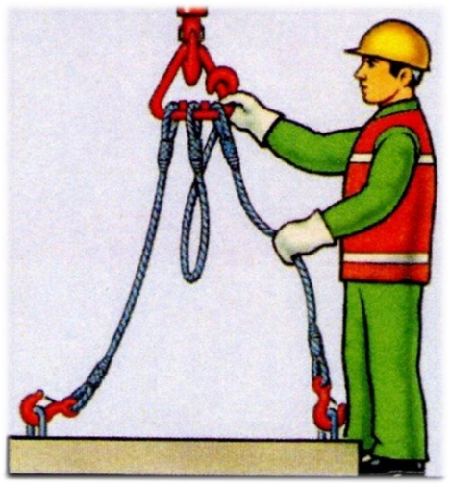

Профессия - токарь

Цель педагога: познакомить детей с профессией токарь.
Цель детская: помочь Незнайке найти мастера, который сделает сломанную деталь.
Задачи:
Обучающие:
- дать представление об особенностях профессии токарь
- познакомить детей с различными профессиональными действиями.
Развивающие:
- развивать память, мышление, воображение;
- речевая активизация детей;
- расширение кругозора.
Воспитательные:
- способствовать формированию интереса к профессиям взрослого;
- развивать коммуникативные навыки.
Словарная работа: токарь, токарный станок, обработка, заготовка, ось, зафиксировать, водяное колесо, вращающиеся механизмы, стружка, защитные очки.
Предварительная работа:
- чтение художественной литературы
- Н. Носов «Приключения Незнайки и его друзей»
- разгадывание загадок о профессиях
- рассматривание иллюстраций «Профессии»
- беседы с родителями о профессиях
Оборудование:
- ИКТ
- презентация «Токарь»
- Письмо
- конверт
- книга «Профессии»
Раздаточный материал:
- точилки для карандашей
- цветные карандаши
- индивидуальные салфетки
- влажные салфетки для рук

Ход совместной деятельности:
- Ребята, сегодня почтальон принес мне письмо от Незнайки. В нем он просит нас о помощи (воспитатель зачитывает письмо детям).
«Дорогие ребята! Помогите мне, пожалуйста! Я попал в очень неприятную ситуацию. Дело в том, что вчера я зашел в гости к своим лучшим друзьям Винтику и Шпунтику чтобы посмотреть на их новое изобретение – машину для уборки яблок с деревьев. Эту машину они мастерили целый месяц и обещали подарить ее нашему садовнику, чтобы помочь ему с уборкой урожая. Мне стало очень интересно как же она работает? Я решил проверить. Нажал на одну кнопку, потом на другую, и вдруг машина вся затряслась, задергалась, потом что-то громко треснуло, и от машины отлетела какая-то сломанная металлическая деталь. Вы даже представить себе не можете как расстроились мои друзья Винтик и Шпунтик! Но я обещал им раздобыть такую же деталь, чтобы они смогли отремонтировать свою машину. Но проблема в том, что в магазинах такую деталь не продают, и я не знаю, как мне быть? Помогите мне, пожалуйста, раздобыть эту деталь! Вы моя последняя надежда! С уважением ваш Незнайка.»
- Вот так ситуация! Ребята, попробуем помочь Незнайке? (ответ детей). А что для этого мы можем сделать? (дети предлагают свои варианты)
- Если эту деталь нельзя купить в магазине, то наверняка найдется человек, который сможет ее сделать. Мы с вами уже познакомились с людьми разных профессий, давайте подумаем, кто из них смог бы нам помочь? (дети высказывают свои предположения) Очень жаль, но ничего подходящего для нашей ситуации мы так и не придумали. Тогда где же мы можем найти нужную нам информацию? (ответы детей).
- А давайте мы посмотрим в нашей волшебной книге «Профессии» (дети вместе с воспитателем просматривают книгу). Кажется, я что-то нашла! В этой книге есть рассказ о такой замечательной профессии как токарь. Вы что-нибудь слышали о такой профессии? (ответы детей). Тогда послушайте мой рассказ (рассказ сопровождается просмотром презентации «Профессия токарь»):
«Токарь — это специалист, занимающийся обработкой вращающихся заготовок, для изготовления деталей из дерева, металла, смолы и пр. с помощью токарного станка. Еще в древние времена люди прилагали огромные усилия чтобы научиться превращать бесформенный кусок дерева либо кости в определенную деталь, осторожно срезая или откалывая частицы поверхности. Для более хорошего результата требовалась помощь как минимум еще одного человека, в обязанности которого входило вращать ось с зафиксированной заготовкой. Это и был первый токарный станок, которым пользовались древние люди. Чуть позже во Франции изобрели водяное колесо, с помощью которого удавалось обрабатывать даже металлические заготовки. Но работа на таком станке отличалась неудобствами. Мастера по-прежнему были вынуждены трудиться в паре. И только сто лет назад появились станки, которые стали работать от электричества.
Профессия токарь — это не только специальность, но и немного искусства. Специалисту под силу превратить бесформенную грубую заготовку в нужную деталь с гладкой поверхностью, используя токарный станок. Такая работа не под силу слабым или больным людям, людям с плохим зрением или аллергией. Человек захотевший стать токарем должен отличаться выносливостью, ведь приходиться часами находиться на ногах, ответственностью, аккуратностью, умением правильно читать чертежи.
Так как токарю приходится работать с быстро вращающимися механизмами, и в процессе обработки появляется металлическая или деревянная стружка, которой можно серьезно пораниться, токарь одевает специальные защитные очки, спецодежду и обязательно соблюдает технику безопасности».
Вот о такой необычной и очень полезной профессии рассказывается в нашей книге.
А сейчас я предлагаю вам ребята сделать небольшую разминку:
Физминутка Профессии:
Много профессий на свете у нас! (Руки на поясе – повороты туловища вправо-влево)
О них поговорим сейчас: (Развести руки в стороны)
Вот швея рубашки шьет, (Движения воображаемой иглой)
Повар варит нам компот, (Мешаем» поварешкой)
Самолет ведет пилот — (Руки – в стороны)
На посадку и на взлет. (Опускают их вниз, поднимают вверх)
Доктор ставит нам уколы (Скрестить пальцы над головой. Движения: ладонь – кулак)
И охранник есть у школы. (Руки – согнуты в локтях, силовой жест)
Каменщик кладет кирпич, (Попеременно кладет кисти рук одна на другую сверху – вниз.)
А охотник ловит дичь (Делают бинокль из пальчиков)
Есть учитель, есть кузнец, (Загибают пальцы, перечисляя профессии)
Балерина и певец.
Чтоб профессии иметь, (Разгибаем пальцы)
Нужно много знать, уметь (Повороты кистями — тыльная сторона ладошки)
Хорошо дружок учись! (Погрозить пальчиком)
И, конечно, не ленись! (Отрицательное движение указательным пальцем)
- Ребята, а вам приходилось когда-нибудь выполнять работу токаря? (ответы детей) Вы уверены? (ответы детей) Ну что ж, сегодня у каждого из вас есть такая возможность. И для этого я вам приготовила… «токарные станки» и «деревянные заготовки» (воспитатель раздает детям точилки для карандашей и цветные карандаши). Да, да! Не удивляйтесь, ведь точилка для карандашей – это маленький токарный станок, а цветные карандаши – это заготовки, которые нужно заточить. Итак, приступаем к работе! (дети подтачивают карандаши). У всех получилось? (ответы детей) Тяжело было выполнять это задание? (ответы детей) Вот видите, даже выполняя, казалось бы, такое простейшее задание сколько сил и усилий нужно было приложить, и не у каждого с первого раза получилось это сделать, но все равно вы все справились. Молодцы!
- Ну что ж, задание Незнайки мы выполнили, нашли кто ему может помочь. Давайте все вместе напишем ему письмо и расскажем, где можно изготовить нужную деталь (дети вместе с воспитателем пишут письмо Незнайке, в котором подробно рассказывают о профессии токарь, и о том, чем он может ему помочь).
- Спасибо вам ребята за работу! А мне нужно спешить на почту, чтобы отправить письмо Незнайке.
Через несколько дней приходит ответ от Незнайки, в котором он благодарит детей за помощь и в знак благодарности приглашает на экскурсию в Учебно-производственный центр ООО «Газпром добыча Уренгой» познакомиться с профессией токарь.

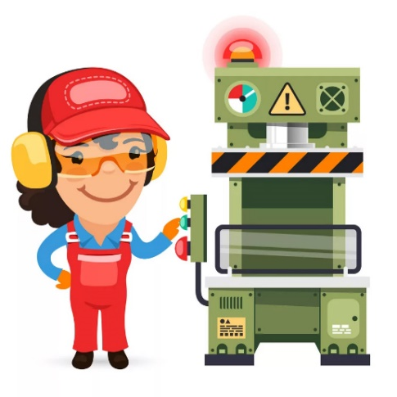

Профессия «Фрезеровщик»
Цель педагога: Развитие познавательной активности старших дошкольников в процессе знакомства с профессией «Фрезеровщик».
Цель детская: узнать, кто сделал узор на шкатулке, с помощью шаблона сделать узоры и украсить ими шкатулку.
Задачи:
Образовательные:
- Познакомить детей с профессией «Фрезеровщик», с некоторыми профессиональными действиями, с профессиональным оборудованием.
- Формировать представление детей о социальной значимости труда фрезеровщика.
- Повышать способность детей решать конструктивные задачи.
- Активизировать познавательные возможности детей в процессе решения проблемных ситуаций.
Развивающие:
- Развивать пространственное мышление, воображение, творческие способности через самостоятельную деятельность детей – познавательную, исследовательскую, продуктивную.
- Развивать коммуникативные умения, кругозор воспитанников.
- Развивать интерес к данной профессии.
Воспитательные
- Воспитывать у детей осознание значимости профессиональной деятельности фрезеровщика для общества.
- Воспитывать интерес и уважение детей к труду фрезеровщика.
- Воспитывать волевые качества, доводить начатое дело до конца.
Словарная работа: фрезеровщик, фреза, зубья, коническая фреза, цилиндрическая фреза, торцевая фреза, концевая фреза, фигурные шестерни, чертежи, измерительные приборы, порядок операций, измерения.
Предварительная работа:
- рассматривание иллюстраций о профессиях
- отгадывание загадок о профессиях
- д/и «Кому что нужно?»
Оборудование:
- Мультимедийная система, презентация, слайды
- Видео материал – «Профессия фрезеровщик», «Что может сделать фрезеровщик на своем станке?», мультфильм «Кем быть?».
- Мяч для игры
- Фотографии
Раздаточный материал
- чертеж узора
- шаблоны
- самоклеящаяся бумага
- ножницы
- шкатулка.

Ход совместной деятельности:
Воспитатель приносит в группу деревянную резную шкатулку.
- Ребята, посмотрите, что я вам сегодня принесла. Правильно, это шкатулка. Обратите внимание на то, какая она красивая (дети рассматривают).
- Как вы думаете, кто сделал резьбу на ней? (ответы детей). А с помощью чего? (ответы детей). Хотите подробнее узнать о том, люди какой профессии делают такую красоту? Прежде чем мы с вами познакомимся с еще одной замечательной профессией, я предлагаю вам вспомнить знакомые профессии и поиграть в игру «Кто, чем занимается» (игра с мячом)
Водитель – водит автомобиль
Бульдозерист - равняет площадку под строительство
Экскаваторщик – роет котлован под постройку
Крановщик – поднимает строительные материалы
Каменщик - кладет стены
Кровельщик – кроет крышу
Плотник – ставит рамы и двери
Штукатур – штукатурит потолки и стены
Маляр – красит потолки, стены
- Молодцы, ничего не забыли! Теперь присаживайтесь на свои места для просмотра презентации. (просмотр презентации)
«Смотрите, сколько красивых изделий сделано мастером. Все эти предметы изготовлены специалистом, профессия которого называется фрезеровщик. Фрезеровщик – специалист по обработке различных изделий на фрезерном станке. И он может работать как с металлом, так и с деревом, пластиком.
Главная рабочая деталь фрезерного станка – это, разумеется, фреза, у которой есть несколько зубьев или лезвий, они изготавливаются из очень твердого железа. Для каждого вида материала есть разные виды фрез: конические, цилиндрические, торцевые, концевые. С помощью разных фрез рабочий может выпиливать отверстия различной формы, делать красивые рамки для картин, оконные рамы, обрабатывать большие поверхности чтобы они были ровные и гладкие, разрезать заготовки и многое другое. Фрезеровщик должен уметь правильно подобрать фрезу для работы, чтобы не повредить материал. Фреза вращается вокруг своей оси, а заготовка для детали чаще всего закреплена на столе станка неподвижно. При производстве деталей и разных конструкций совершается много различных операций, это зависит от формы и размера детали и материала, из которого она изготовлена.
Фрезеровщик изготавливает детали или изделия по определенным чертежам. Он выполняет операции, учитывая размеры детали и необходимые инструменты: подбирает фрезы, измерительные приборы, планирует порядок выполнения операций, готовит инструменты и материал. Далее выполняет необходимые операции, например, прорезает канавки и пазы, обрабатывает различные поверхности деталей, корпуса различных машин и механизмов, нарезает зубья шестерен и т.д. После окончания работы он проводит измерения: соответствует ли деталь указанным на чертежах размерам.
Недавно мы с вами, ребята, познакомились с профессией токаря, в чем-то его работа похожа на работу фрезеровщика, но основная разница в их работе состоит в том, что токарь обрабатывает вращающуюся деталь неподвижным инструментом, а фрезеровщик жестко закрепленную заготовку вращающимся инструментом.
Работа с любым станком требует аккуратности. Например, стружки, летящие от обрабатываемой заготовки, могут попасть в глаза - работа без защитных очков неминуемо оканчивается травмой. Подобных неприятностей можно избежать, если соблюдать технику безопасности и работать в специальной одежде и очках».
- Вот какая сложная и ответственная эта профессия. Ребята, а как вы думаете, какими качествами должен обладать человек, который работает фрезеровщиком? (ответы детей).
- Совершенно верно! У фрезеровщика должна быть: хорошая координация движений рук, развитый глазомер, хорошая память, воображение, а еще он должен уметь читать чертежи. Поэтому каждый профессионал этой области должен иметь хорошее зрение. Предлагаю вам потренировать и наше с вами зрение.
Физминутка для глаз:
Глазки вправо, глазки влево,
И по кругу проведем.
Быстро – быстро поморгаем
И немножечко потрем.
Посмотри на кончик носа
И в «межбровье» посмотри.
Круг, квадрат и треугольник
По три раза повтори.
Глазки закрываем,
Медленно вдыхаем.
А на выдохе опять
Глазки заставляй моргать.
А сейчас расслабились
- А как вы думаете, фрезеровщик – это мужская или женская профессия? (ответы детей).
- Несколько десятилетий назад, эта профессия была только мужской, но в наше время очень часто встречаются фрезеровщики – женщины. А чтобы убедиться в том, что и мальчики, и девочки могут быть ответственными и аккуратными, сейчас нам предстоит выполнить важное и ответственное задание. У меня есть еще одна шкатулка (воспитатель показывает шкатулку без узоров). Нам нужно приготовить элементы узора для нашей шкатулки и украсить ее этими узорами. Я подготовила для вас чертеж узора и шаблоны. Каждый из вас должен вырезать свою часть, а затем все полученные детали соединить и приклеить на нашу шкатулку, в соответствии с образцом. Для этого я предлагаю вам пересесть за столы и выбрать шаблон. (дети получают шаблоны и приступают к работе: обводят, вырезают, соединяют в единый узор, и с помощью воспитателя украшают шкатулку)
- Молодцы! Какую сложную работу вы проделали для того, чтобы наша шкатулка стала такой красивой! В будущем, из вас получатся хорошие фрезеровщики!
- Итак, ребята, с какой профессией мы сегодня с вами познакомились? (ответы детей)
- В чем заключается работа фрезеровщика? (ответы детей)
- А кто запомнил названия деталей, которыми работает фрезеровщик? (ответы детей)
- Какими качествами должен обладать такой человек? (ответы детей)
- Совершенно верно! Я благодарю вас за правильные ответы, вы очень много сегодня запомнили и узнали!
- Ребята, а еще я хочу подарить вам шкатулку, которую мы сегодня с вами украсили. Что мы можем хранить в этой шкатулке? (дети предлагают свои варианты использования шкатулки).

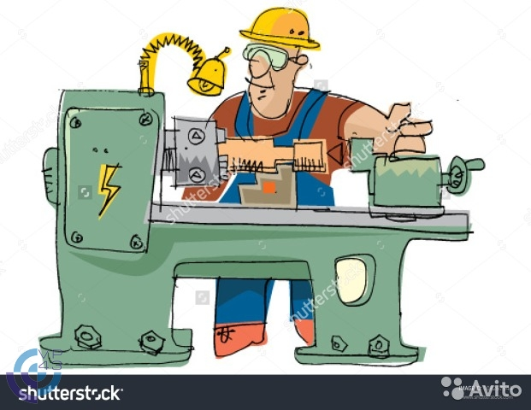

Профессия «Сварщик»

Цель педагога: Сформировать у детей первоначальные представления о профессии сварщик.
Цель детская: Разгадать секрет «синей молнии» узнать, каким образом соединяются детали металлической изгороди, какие инструменты для этого необходимы.
Задачи:
Образовательные:
- формировать представления детей о профессии сварщик и ее значимости.
- об особенностях отдельных видов трудовой деятельности по данной профессии;
- об орудиях труда сварщика
- сфере применения результатов труда сварщика,
Развивающие:
- развивать познавательные интересы детей
- умение устанавливать причинно-следственные связи
- речь.
Словарная работа: сварщик, сварка, сварочный аппарат, горелка, сварной шов, электрод, электрическая дуга.
Воспитательные:
- формировать положительное отношение детей дошкольного возраста к труду.
Предварительная работа:
- наблюдение за трудом взрослых
- беседы о профессиях.
Оборудование:
- ИКТ, презентация «Профессия – сварщик»
- электрод
- защитная маска сварщика
- металлические элементы художественной ковки, изготовленные детьми во время экскурсии в техникум,
- схемы для проведения зрительной гимнастики.
Раздаточный материал:
- пластилин
- салфетки
- листы плотного картона для основы

Ход совместной деятельности (на прогулке)
На прогулке воспитатель обращает внимание детей на изгородь участка детского сада.
- Ребята, посмотрите какая красивая и прочная изгородь ограждает наш участок. Давайте подойдем поближе и внимательно рассмотрим ее. Потрогайте изгородь, определите, какая она наощупь, из какого материала изготовлена? (очень твердая, гладкая и холодная, изготовлена из металла). Правильно, ребята, все это свойства изделий из металла. Из каких элементов состоит изгородь? (Из длинных прутьев, прямоугольников, витых декоративных элементов). Ребята, давайте посмотрим, каким образом скреплены между собой отдельные детали изгороди. Вы видите какие-нибудь крепежные приспособления или детали - гвозди, болты, скобы? (Нет, их не использовали при изготовлении изгороди). Действительно, ребята, никаких крепежных приспособлений нет, но, тем не менее, элементы изгороди очень крепко и надежно скреплены между собой. Интересно, каким же образом их скрепили? Представитель какой профессии этим занимается? (ответы детей). Оказывается, что соединением металлических деталей занимается сварщик. Хотите побольше узнать о такой замечательной профессии? (ответы детей). Хорошо. Сначала я прочитаю вам, стихотворение, которое так и называется.
«Сварщик»
Он в синей спецовке
И в синих очках,
Он синюю молнию
Держит в руках.
Она как живая:
Подвижна, сильна.
Смотрите, как яростно
Бьётся она!
Вот смолкла, затихла,
Свернулась клубком,
А сварщик коснулся
Её проводком,
И молния брызнула
Золотом звёзд,
Как будто жар-птица
Расправила хвост!
- Ребята, как вы думаете, о какой синей молнии говорится в стихотворении? (Ответы детей). Какие интересные у вас предположения, ребята! Я тоже думаю, что под выражением «синяя молния» имеется ввиду какой-то инструмент, которым пользуется сварщик в работе, но вот каким именно, не знаю, это нам с вами нужно уточнить. Вы хотели бы узнать о профессии сварщика подробнее? (Ответы детей). Давайте договоримся, вы попробуете расспросить своих родителей об этой профессии, вместе с ними поищете информацию в энциклопедии или сети Интернет, а может быть, у кого-то из вас есть родственник или знакомый, работающий сварщиком. Я тоже постараюсь найти интересную информацию о сварщике для вас, а завтра мы с вами обсудим это в группе и, надеюсь, раскроем секрет «синей молнии»!
Ход совместной деятельности (в группе)
- Здравствуйте, ребята! Вчера мы с вами договорились поподробнее узнать о профессии сварщика и разгадать секрет «синей молнии». Надеюсь, что с помощью родителей вы нашли интересную информацию об этой профессии. Давайте мы с вами поделимся друг с другом своими знаниями. Начнем с того, что определимся, с каким именно материалом в основном работает сварщик? (Ответы детей).
- Правильно, ребята, сварщик работает с металлами. Люди в своей деятельности широко используют изделия из металла - трубы, балки, листы и многое другое. (Приложение №1 Презентация «Профессия – сварщик». Слайд №1). Без металла нельзя построить высокие здания, мосты, машины, корабли, космические аппараты. (Слайды №2, №3, №4, №5). Металл применяется повсеместно: в быту, в различных отраслях промышленности, например, в газовой, в нефтеперерабатывающей, в строительстве, автомобилестроении, сельском хозяйстве. Поэтому, специалист по металлу, соединяющий металлические детали в сложные конструкции при помощи электрической сварки, будет нужен всегда. Итак, ребята, именно этим и занимается сварщик - он соединяет металлические детали между собой методом сварки. (Слайд №6).
- Ребята, давайте, еще раз послушаем стихотворение, в котором говорится о загадочной «синей молнии» в руках сварщика (воспитатель читает стихотворение «Сварщик»). Вы догадались, что это за молния? Как действительно называется этот предмет? (Ответы детей).
- Правильно, ребята, молодцы! Секрет раскрыт! «Синяя молния» - это электрическая дуга, которая образуется в процессе сварки, она ярко синего цвета, похожа на вспышку молнии. (Слайд №7). Основной инструмент, который использует сварщик в процессе работы – это сварочный аппарат. Он нужен сварщику для того, чтобы расплавить поверхность металлических деталей в том месте, где они соединяются друг с другом. (Слайд №8). Чтобы соединение получилось прочным, сварщик использует специальный металлический стержень, который называется электрод (демонстрация электрода). Сварочный аппарат подает электричество к электроду и деталям, которые нужно соединить. Во время сварки электрод при очень высокой температуре расплавляется до жидкого состояния, потом застывает, и получается сварочный шов, который прочно скрепляет металлические детали друг с другом. Сделать надёжный, красивый, изящный сварочный шов — это непросто! (Слайд №9).
Сварщик - профессия очень ответственная, от качества работы сварщика зависит многое - долговечность и устойчивость строительных конструкций, работа и срок службы различной техники, а значит и безопасность людей, которые будут пользоваться этими изделиями. От мастерства сварщиков зависит качество сварочных швов. Любые ошибки, небрежность, допускаемые в работе, могут привести к катастрофическим последствиям. Страшно подумать, к чему могла бы привести некачественная работа по сварке нефте- или газопроводов. Или, например, если при постройке моста будут сделаны непрочные сварочные швы, мост может разрушиться, и пострадают люди. Поэтому, сварщик - профессионал должен хорошо учиться, чтобы знать свойства электричества, металлов и газов, принципы действия используемого оборудования.
- Ребята, когда мы с вами говорим о различных профессиях, то всегда обсуждаем, какими качествами должны обладать их представители. Давайте и сейчас подумаем, каким должен быть настоящий сварщик (Ответы детей).
- Молодцы, ребята, вы верно отметили, что сварщик должен быть физически сильным. Для работы сварщика надо иметь хорошую физическую подготовку, так как работать с тяжелыми металлическими конструкциями не под силу слабому организму. Именно поэтому в этой профессии почти не встретить женщин. Различные условия работы в тесных и темных пространствах требуют от мастеров-сварщиков также и выносливости. Порой приходится производить сварку в труднодоступных местах в неудобных позах, поэтому в профессии сварщика гибкость, хорошая подвижность всего тела, особенно рук, придется очень кстати (Слайд №10). Посмотрите, в какой позе работает сварщик на этой фотографии. Как вы думаете, легко ли длительное время так удерживать электрод? (Ответы детей). Хороший сварщик должен иметь твердую руку и точный глазомер. Ведь он должен удерживать электрод очень близко к поверхности металла, но не прикасаться к нему, иначе нужной дуги не получится.
Монотонная работа требует от мастеров умения концентрироваться, сосредотачивать внимание на длительный период. А для этого в первую очередь сварщику необходимо отличное зрение. Давайте и мы укрепим свое зрение и сделаем зрительную гимнастику.
Зрительная гимнастика: дети обводят взглядом, не двигая головой, различные геометрические фигуры и ломаные линии по предложенным воспитателем схемам.
- Ребята, мы узнали, что сварщик работает с электричеством, раскаленным металлом, при очень высоких температурах. Как вы думаете, это опасные условия работы? (Ответы детей).
- Да, конечно, вы правы, сварочные работы относятся к работам повышенной опасности. Для того, чтобы в процессе сварки не получить травму, необходимо строго соблюдать технику безопасности. Перед тем, как приступить к работе, каждый сварщик должен пройти обязательный инструктаж, во время которого его обучат правилам безопасности при работе со сварочным оборудованием.
- Как вы думаете, что может защитить сварщика во время работы? (Ответы детей). Правильно, конечно, специальная защитная маска и одежда. (Слайд №11).
- При работе с электросваркой сварщик обязательно пользуется специальной маской, чтобы не повредить зрение очень яркой электрической дугой, на которую крайне вредно смотреть без защиты. Маска имеет специально окрашенный защитный экран и надежно защищает лицо и глаза сварщика от излучений, искр и брызг раскаленного металла. (Слайд №12). Специальная защитная одежда - куртка, брюки и рукавицы сшиты из негорючих материалов, поэтому не загораются, даже если на них попадают раскаленные искры. Ребята, мой знакомый сварщик дал мне свою защитную маску, чтобы вы могли рассмотреть и примерить ее. (Дети по желанию примеряют маску).
- Во время сваривания металлов выделяются вредные для дыхания человека пары и газы, поэтому очень важно для сохранения здоровья сварщиков, чтобы помещение, в котором они работают, хорошо проветривалось.
- Ребята, помните, когда мы с вами ходили на экскурсию в техникум, вы на станке изготовили металлические детали? (Ответы детей). Давайте их еще раз внимательно рассмотрим (демонстрация деталей). Экскурсовод рассказал нам, где можно использовать такие детали, кто-нибудь помнит какие изделия можно из них сделать? (Ажурные решетки для окон, ворота, изгороди, красивые подставки для цветов). (Слайд №13). Теперь вы знаете способ, которым можно соединить эти металлические детали, это - … (Сварка).
- Молодцы, правильно! Предлагаю вам сделать эскизы красивых ворот из пластилина. Нужно будет скрутить тонкие пластилиновые жгутики, придать им желаемую форму, а потом соединить заготовки между собой, как будто сваривая.
- Дорогие ребята, наша беседа подходит к концу, сегодня мы с вами узнали много интересного о профессии сварщика, раскрыли секрет «синей молнии» в его руках, обсудили какими качествами должен обладать настоящий сварщик, где нужен его труд. Спасибо вам за интересное общение!
Дети выполняют самостоятельную творческую работу. По окончании оформляется выставка детских работ.

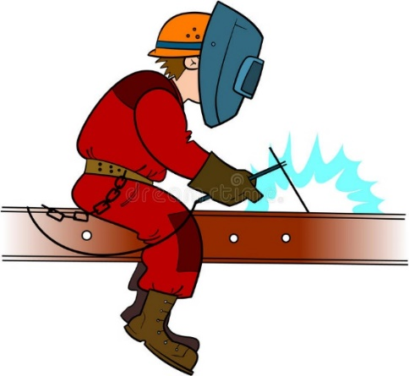

Профессия «Электромонтер»
Цель педагога: Развитие познавательной активности старших дошкольников в процессе знакомства с профессией «электромонтер».
Цель детская: узнать, кто сможет отремонтировать настольную лампу, самостоятельно «добыть» электричество.
Задачи:
Образовательные:
- Познакомить детей с профессией «Электромонтер», с некоторыми профессиональными действиями, с профессиональным оборудованием.
- Закрепить и уточнить знания детей о том, для чего людям электричество в повседневной жизни.
- Формировать основы безопасности собственной жизнедеятельности.
Развивающие:
- Формировать первичные представления о труде электрика, его роли в обществе и в жизни каждого человека.
Воспитательные:
- Воспитывать уважение к людям разных профессий и своим родителям.
Словарная работа: электромонтер, электростанция, электрический провод, медная проволока, кабель, штепсель, вилка, розетка, стержни, монтажный пояс, электромонтажные кошки, электрический столб, высоковольтные линии, мульти метр, кусачки, пассатижи.
Предварительная работа:
- чтение художественной литературы И. Гурина «Про электричество»
- дидактическая игра «Собери целое»
- рассматривание наглядно-дидактического материала по теме: «Электричество», «Бытовая техника»;
Оборудование:
- настольная лампа, теневой кукольный театр, пластмассовые палочки, бумажное конфетти, цветные бумажные бабочки, шерстяная ветошь, экран, стулья, мультфильм об электричестве из серии «Уроки Тетушки Совы. Школа безопасности».
- ИКТ, презентация «Электриктромонтер»
- штепсель
- выключатель
- розетка
- образцы электрических проводов
Раздаточный материал:
- пластиковые палочки
- бумага
- шерстяная ткань.

Ход совместной деятельности:
- Ребята, я подготовила для вас небольшой сюрприз (показывает детям настольную лампу и теневой театр). Хотите посмотреть сказку? Ну, что же, тогда присаживайтесь на стульчики и приготовьтесь к просмотру. (воспитатель включает лампу, но она не работает)
- Ой, что это случилось с нашей настольной лампой? Почему она не работает? (дети предлагают свои варианты). Воспитатель внимательно осматривает лампу и обращает внимание на поврежденный кабель.
- Кажется я нашла причину. Посмотрите, здесь перетерся кабель, что же нам теперь делать? (ответы детей).
- Может мы сами попробуем ее отремонтировать? (ответы детей)
- Как вы думаете, кто же может справиться с этой работой? (ответы детей).
- А как мы можем это узнать? (ответы детей).
- А я кажется знаю ответ на этот вопрос. Вы слышали что-нибудь о такой профессии как электромонтер? (ответы детей). Ну, что ж, я вам расскажу о том, чем занимаются люди данной профессии, но сначала расскажите, вы знаете откуда берется электричество? (ответы детей).
«Электрический ток вырабатывается на электростанции, откуда и поступает в наши дома. Посмотрите, как это происходит (показ презентации): электрический ток приходит в дом по электрическому проводу. Этот провод - дорожка. Сверху он одет в матерчатое платье. Под ним резиновая рубашка, а под ней пучок тонких медных проволочек. Вот по этим проволочкам ток попадает в приборы. А одета проволочка в резиновую рубашку для того, чтобы электрический ток не уходил, куда не следует».
- Для чего используется электрический ток? (варианты ответов детей: для освещения, обогрева наших домов, для работы бытовых приборов, для работы швейных, стиральных машин, утюгов и т. д.)
«В городах под землей к каждому дому прокладывается кабель - толстый электрический провод. Затем электрический ток течет по проводам, встроенным в стены. Для того чтобы включить настольную лампу, необходимо штепсель (или электрическая вилка) вставить в розетку. Где в нашей группе находится розетка? Молодцы, вы все с легкостью ее нашли. Розетка - это входные ворота в электрическую сеть. Через розетку к приборам поступает ток, за счет которого они работают (рассматривание штепселя). Штепсель имеет металлические стержни, не покрытые резиновой рубашкой как вилка, через которые проходит электрический ток. Когда вилку вставляют в розетку, происходит соединение и электричество через стержни идет по проводам».
- А каким приборам еще необходимо электричество? (ответы детей). Видите, как много электроприборов нас окружает. Все они делают нашу жизнь удобной и разнообразной. Электрический ток - невидимый работник. Его никто не видел, но знает каждый. Он умеет все делать: варить обед, кипятить чай, гладить белье, песни умеет петь, и сказки рассказывать. Дома и на улице всем помогает. С ним не соскучишься. О нем говорят: «Хоть и безрукий, но мастер на все руки». Почему так говорят? (ответы детей).
- Ребята, давайте сделаем небольшую разминку.
Физкультминутка «Профессии»
Я – шофер, помыл машину
Сел за руль, расправил спину.
Загудел мотор и шины
Зашуршали у машины. (имитация вождения автомобиля)
Подметает дворник двор
Убирает дворник сор. (подметание)
Наш охранник на посту
Смело смотрит в темноту. (повороты, приставив ладони к глазам)
А сапожник сапоги
Для любой сошьет ноги.
К сапогам прибьет подковки
И пляши без остановки. (шитьё, прибивание молотком, пляска)
Наши летчики – пилоты
Приготовились к полету. (руки в стороны, наклоны корпуса)
А портной сошьет для нас
Брюки – просто высший класс. (имитация шитья)
Я – маляр, шагаю к вам
С кистью и ведром
Свежей краской буду сам
Красить новый дом. (плавные взмахи руками вверх-вниз)
- А сейчас, я предлагаю вам присесть на свои места и послушать мой рассказ.
«Очень помогает нам электричество, в современном мире мы не можем обойтись без него. Но случается так, что по каким-то причинам ток куда-то пропадает, а для того, чтобы устранить поломку, связанную с электричеством, вызывают электромонтера. Электромонтер следит за тем, чтобы в каждом доме было электричество, чтобы оно исправно работало: в каждом доме показывал телевизор, горели лампочки, работали компьютеры и вообще, чтобы было светло и уютно. А также протягивает провода на столбах и развешивает фонари для освещения наших улиц.
(Показ презентации)
Каждому электромонтеру необходима специальная одежда для работы. Спецодежда электромонтера защищает от пыли и грязи. На голове у него должна быть каска оранжевого цвета, она служит для безопасности и защищает голову электромонтера от каких-либо ударов.
Еще необходимы для работы специальные резиновые перчатки и резиновая обувь, монтажный пояс и электромонтажные кошки для выполнения работ на электрических столбах и высоковольтных линиях.
Вот это мультиметр – универсальный измерительный прибор, для измерения силы тока и индикаторная отвертка - у нее есть специальная лампочка, с помощью которой можно проверить есть электричество или нет. Если лампочка загорается, значит, электричество есть. А если не загорается, то электричества нет.
Это кусачки – для откусывания испорченного провода, пассатижи, они нужны для скручивания проводов и изолента для обмотки проводов. И еще много других инструментов.
Труд электромонтера связан с огромной опасностью, ведь при работе с электричеством всегда есть риск получить удар током. А удар током, даже из обычной розетки, может быть смертельным. Именно поэтому не каждый человек может стать электромонтером. Для того, чтобы получить эту должность, человек должен обладать такими качествами как: внимательность, аккуратность, ответственность и организованность, выдержка, и просто хорошее здоровье. При выполнении работ, связанных с электричеством, электромонтер строго следует правилам техники безопасности. На электромонтера надо учиться в специальном учебном заведении. Только после того, как человек сдаст экзамены, он сможет работать с электричеством».
- Ребята, вы видели такой знак? (ответы детей).
«А знаете, что означает этот знак. Посмотрите на него. Этот знак в красной рамке, а все знаки в красной рамке запрещающие. Это запрещающий знак. Внутри рамки этого знака изображена изогнутая стрелка похожая на молнию. Он запрещает вход в помещение, на котором висит этот знак. Вход строго запрещен. Электричество, хоть и помогает нам, но требует к себе уважения: хочет, чтобы с ним правильно обращались.
Чтобы электрический ток не стал врагом, всем людям нужно знать и соблюдать правила пользования электроприборами. Давайте повторим их». Просмотр мультфильма «Уроки осторожности»
- Ребята, а вы знаете, что есть электричество неопасное, тихое, незаметное. Оно живет повсюду, само по себе. И мы можем даже с ним поиграть.
Экспериментальная деятельность.
- Давайте попробуем сделать волшебными эти палочки. Подойдите к столу и возьмите пластмассовые палочки. Прикоснитесь ими к мелко нарезанной бумаге - конфетти, цветным маленьким бабочкам. Что вы видите? (дети выполняют задание и объясняют происходящее)
- А сейчас мы сделаем обычные палочки волшебными. Возьмите кусочек шерстяной ткани и натрите палочку. Медленно поднесите ее к бумажкам и потихоньку поднимите. Что случилось? Почему? (ответы детей)
- Это произошло из-за того, что в шерстяной ткани живет электричество, и мы его поймали, когда терли палочкой о ткань. Они стали электрическими и притянули к себе бумагу. Электричество живет не только в розетке, но и в шерстяной одежде.
- Вот и закончилось наше знакомство с профессией электромонтер. Что понравилось и запомнилось вам особенно? (ответы детей).
- Ребята, так что же нам делать с нашей неисправной настольной лампой? (ответы детей)
- Правильно, лучше всего отдать электромонтеру, только он сможет ее отремонтировать?
- А что может случиться, если мы сами будем ремонтировать электроприборы? (ответы детей)
- Правильно, это очень опасно!
- Кстати, а может у кого-то из наших ребят папа работает электромонтером? (ответы детей)
- Вот здорово! Тогда мы попросим Сережиного папу, чтобы он нам отремонтировал лампу и завтра мы сможем посмотреть нашу сказку.

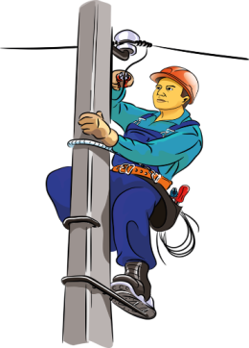

ПРИЛОЖЕНИЕ

КАРТОТЕКА БЕСЕД
Профессия электромонтер

В наше время электрическое оборудование используется везде и всеми. Оно не только помогает нам в работе и в повседневной жизни. Электричество везде, без него невозможно представить существование человека, но рано или поздно, как и любая техника, электричество дает сбой и тут ей необходим ремонт. Вот тут на сцену выходит электромонтер.

Электромонтёр осуществляет:
Ремонт и наладку электродвигателей и генераторов, а также монтаж, испытания и ремонт электропроводов (это провода по которым идет электричество в зданиях и т.д.), воздушных линий (это провода которые находятся на высоте) и осветительных установок (различные осветительные установки, которые используются для освещения улиц в ночное время)
Главной задачей человека, работающего электромонтером, является своевременный ремонт и обслуживание электрической техники и электрооборудования.
Как стать электромонтером:
Профессия электромонтера подразумевает преимущественно физический труд. Электромонтер должен иметь хорошую физическую подготовку, высокую силовую выносливость и крепкое здоровье. При поступлении на работу в первую очередь оценят физическую форму, выносливость и развитое чувство равновесия будущего электромонтера. Эти качества необходимы в опасных условиях работы (высота, работа на открытом воздухе и в любое время суток). Специфика их деятельности требует от них гибкость, координацию движений кистей и пальцев рук, хорошее зрение и умение хорошо различать цвета. Умение быстро принимать решение.
Профессия Электромонтера в нашем обществе относится к категории «мужские профессии». Безусловно, это не означает, что женщинам запрещается работать Электромонтером. Просто данная профессия является физически тяжелой или грубой для женщины, поэтому, ее принято считать преимущественно мужской.
История профессии:
«Да будет свет!» Как любят говорить сами электромонтёры, именно поэтому их профессия — самая древняя из всех. На самом деле история развития этого технического направления насчитывает чуть более 100 лет. Но зато каким славным и стремительным было это развитие…

Электромонтер
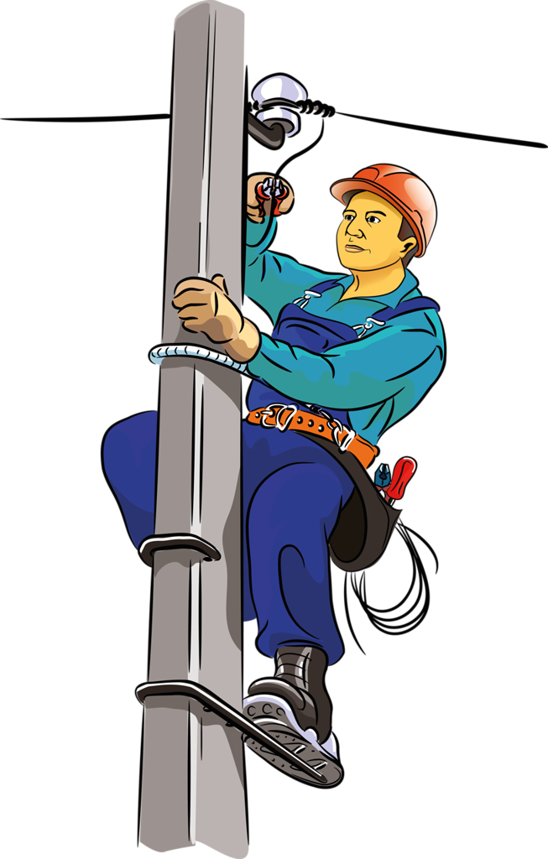
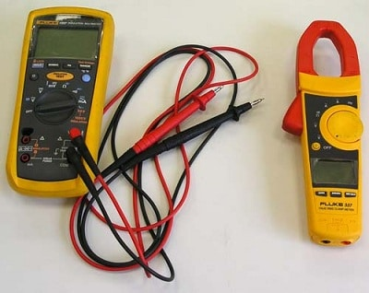

Мультиметр — универсальный измерительный прибор. Используют его для измерения силы тока
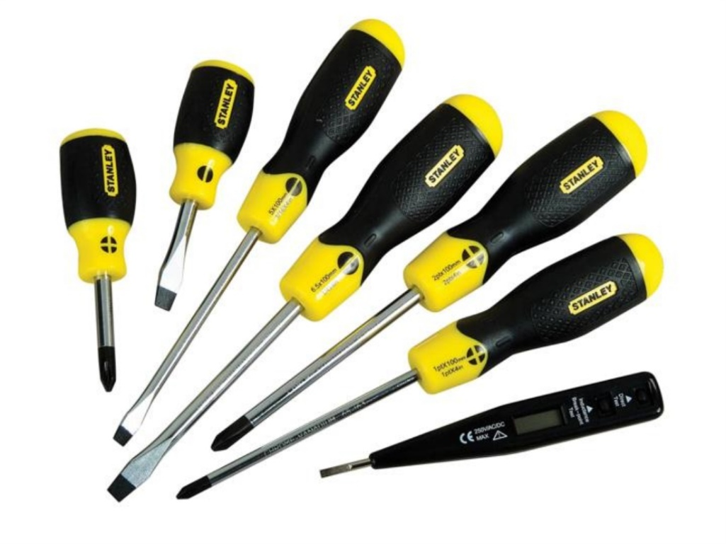

Набор отверток — инструменты, предназначенные для завинчивания и отвинчивания шурупов, винтов и других деталей с резьбой
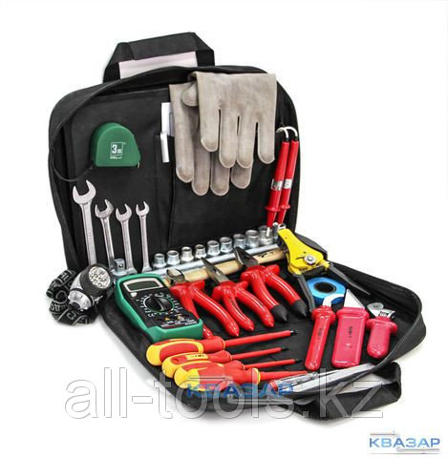

Набор ключей — для проведения разнообразных работ по монтажу электрических сетей. Причем чем больше количество этих инструментов, чем разнообразнее их форма и размеры, тем выше будет производительность работающего
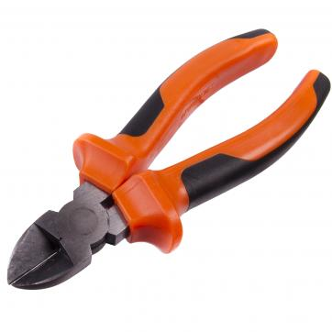

Кусачки — это специальный инструмент для перерезания проволоки и проводов. Электромонтажные кусачки обязательно должны иметь прорезиненные ручки, поскольку только так можно обезопасить себя от удара током
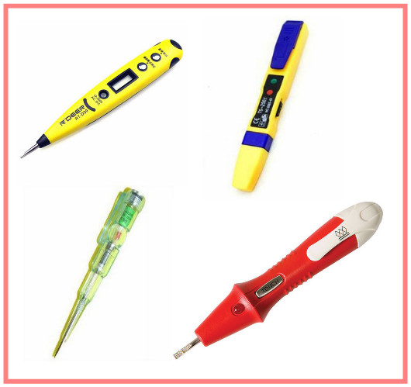

Индикаторная отвертка — это специальная отвертка-фазоопределитель, внутри которой находится маленькая лампочка или светодиод. Когда электромонтер касается жалом отвертки провода, находящегося под напряжением, и одновременно с этим прижимает палец к тонкой металлической пластине, расположенной на ручке инструмента, индикаторная лампочка загорается, давая тем самым понять, что провод опасен для жизни. Если же светодиод не загорелся, то это означает, что в проводе отсутствует напряжение.

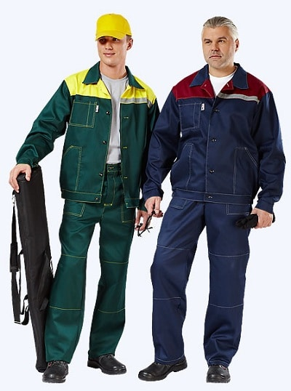

Невозможно представить себе работу электрика без специальной защитной одежды и обуви. Рабочий комбинезон из хлопка и диэлектрические перчатки — идеальное снаряжение для повседневной работы. Именно в таком «обмундировании» профессиональный монтажник должен приходить на работу
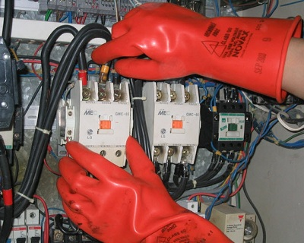

Диэлектрические перчатки — надежная защита

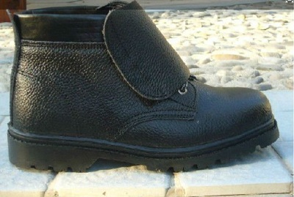

Обувь для электромонтера— это особая категория обуви, в которой нельзя применять металлическую фурнитуру и гвозди для крепления подошвы. Сапоги, туфли и ботинки шьют из натуральной кожи, а для обработки швов используют только термостойкие нити. Все вставки выполняют из поликарбоната. Только такая обувь может гарантировать безопасное выполнение работ. В случае отсутствия подобных ботинок можно использовать обычные резиновые сапоги.

Профессия фрезеровщик
Сегодня, в век научно-технического прогресса, в работе с деревом или металлом применяются современные станки, способные обрабатывать материал разных форм и величин. Однако ошибочно считать, что для этой процедуры достаточно одной кнопки. Меткий глаз, отточенное мастерство и крепкая рука фрезеровщика – немаловажные факторы в работе.
Фрезеровщик – специалист по обработке различных материалов: металла, дерева, пластмассы. В своей работе фрезеровщик руководствуется чертежом будущей детали. Глядя на чертёж, он намечает последовательность обработки заготовки. В процессе работы он контролирует соответствие результатов чертежам с помощью измерительный приборов. Использует в работе электромеханическое оборудование (фрезерный станок) и измерительные инструменты.
Фрезеровщик осуществляет:
Фрезеровщик разрезает материал. Обслуживает и настраивает станок. Наблюдает за ходом автоматического процесса обработки деталей. Подбирает необходимый режущий работы фрезеровочного станка.
Работа с любым станком требует аккуратности. Например, стружки, летящие от обрабатываемой заготовки, могут попасть в глаза - работа без защитных очков неминуемо оканчивается травмой. Подобных неприятностей можно избежать, если соблюдать технику безопасности.
Как стать фрезеровщиком:
Фрезеровщику необходима хорошая координация движений рук, нормальное зрение, развитый глазомер, хорошая зрительная память, развитое наглядно-образное мышление, пространственное воображение.
Фрезеровщик должен уметь читать чертежи, знать основы геометрии, черчения, теорию обработки материалов, с которыми работает. Понимать устройство станка и уметь его настроить. Владеть приёмами работы на станке и пользования измерительными инструментами.
История профессии фрезеровщик:
Дерево с давних пор служило людям во благих целях. Из него получалось надежное жилье, красивая мебель, крепкие повозки и другие предметы быта. Позже из дерева начали изготавливаться декоративные произведение искусства, а мастера, которые это воспроизводили, высоко ценились в обществе. И качественная фрезеровка, всегда ценилась и действительно является своеобразным искусством.

Фрезеровщик

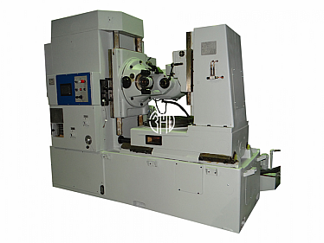
Зуборезный станок
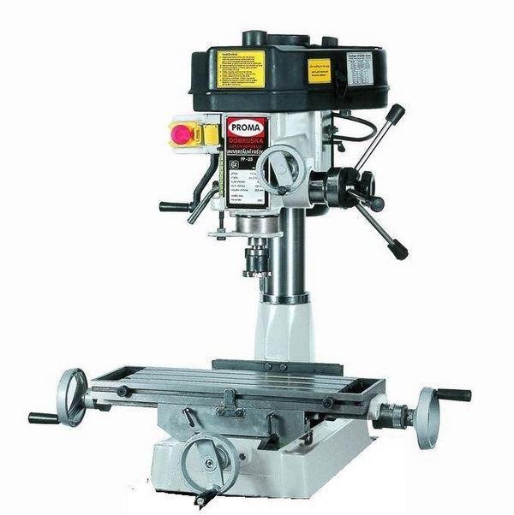
Фрезерный станок
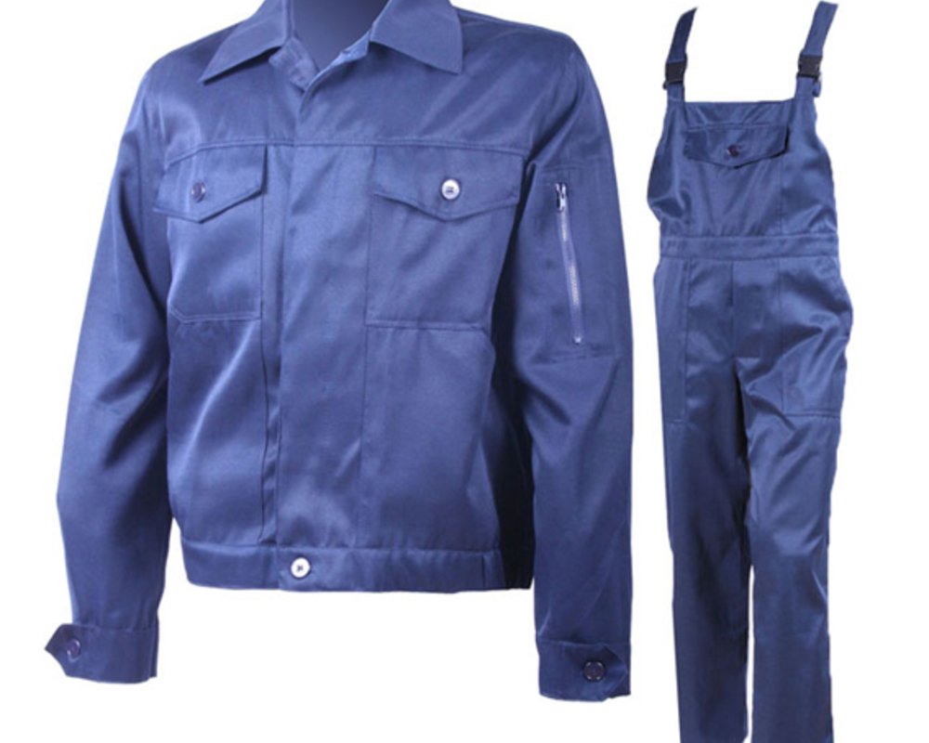
Специальная одежда – защитит от попадания металлической стружки, искры
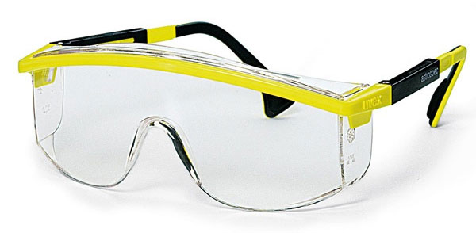
Защитные очки -стружки летящие от обрабатываемой заготовки, могут попасть в глаза - работа без защитных очков неминуемо оканчивается травмой.

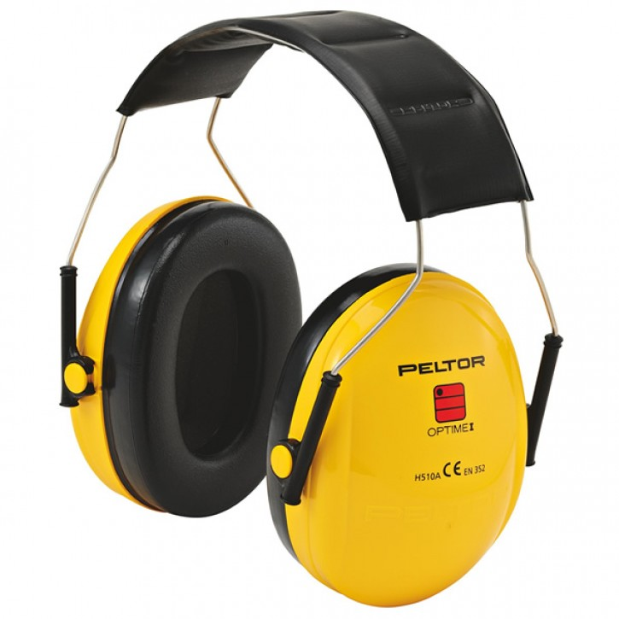
Наушники – защищают ухо от громкого звука, издаваемого фрезерным станком.
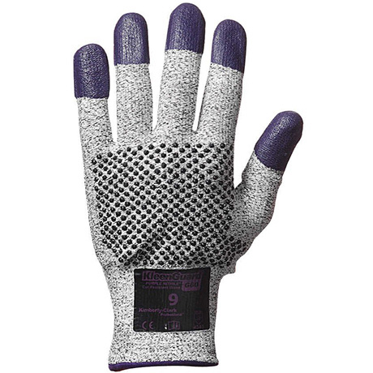
Комбинированные защитные перчатки – защищают при обрабатывании изделия, при неаккуратной установке и снятии обрабатываемых деталей, при ненадежном их креплении в патроне станка, при наличии заусенцев на острых кромках.

Профессия крановщик
Без огромных грузоподъёмных машин невозможен был бы прогресс в современном обществе, а особенно в строительстве. А без людей, ими управляющих, не работали бы сами машины. Машинист крана — это человек управляющий работой подъёмного крана. Крановщик всю свою смену проводит в кабине машины, которая располагается порой на 75 метрах от земли. Туда приходится забираться по лестнице: за день бывает до трех ходок, но основное время он пребывает на высоте, где управляет грузами. Каждый день он обязан проводить осмотр своей техники, периодически делать смазку механизмов и профилактический ремонт.
Крановщик осуществляет:
Крановщик (или машинист крана) – это рабочая профессия, требующая высокой квалификации и опыта. Основная задача крановщика заключается в управлении краном для поднятия и перемещения грузов и обеспечения монтажных, сборочных, погрузочных работ.
Для того, чтобы передвигать громадные предметы, есть джойстики, устанавливается также обязательно ограничитель, который позволяет контролировать безопасность работы.
Как стать крановщиком:
Специалисту приходится ежедневно подниматься на высоту, работать на ограниченной площади. Именно поэтому немаловажный критерий для кандидата – отменное здоровье и физическая выносливость.
От крановщика требуются точность и внимательность, поскольку прочность будущей постройки зависит, среди прочего, и от правильного управления краном. И, конечно, у крановщика не должно быть страха высоты.
В профессии необходимы такие качества, как: ответственность, аккуратность, хорошая моторика рук, крепкое здоровье. В данной профессии часто встречаются женщины – крановщицы.
История профессии:
С давних времен наиболее трудной и малопродуктивной работой считалась переноска и переброска с места на место, вверх и вниз массовых и тяжелых грузов. В Древнем мире для этого использовали рабов. Однако люди всегда пытались усовершенствовать эту тяжелую работу. Еще Пифагор (VI век до н. э.) первым придумал такое устройство, как "рычаг" для переброски грузов. После люди также изобретали различные приспособления.

КРАНОВЩИК

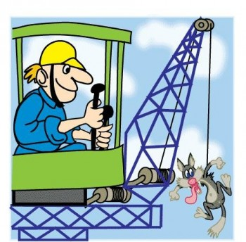

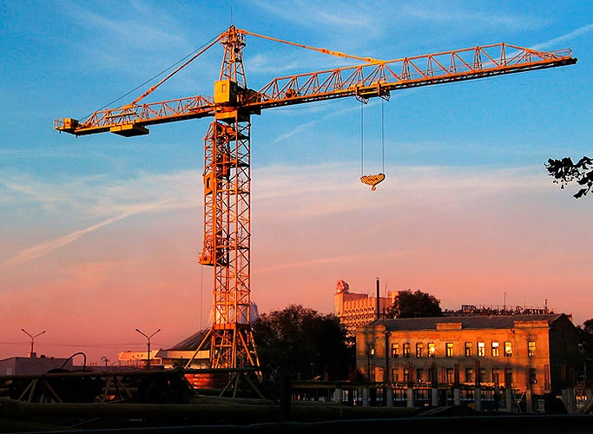
Башенный кран
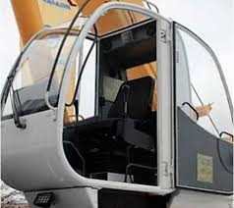

Кабина автокрана

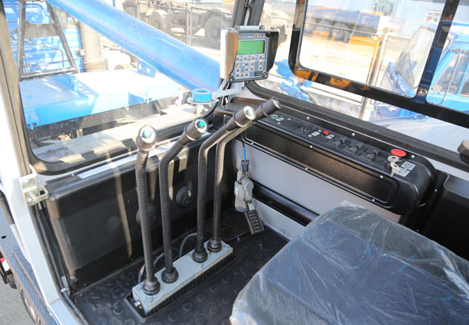

Рычаги управления автокраном

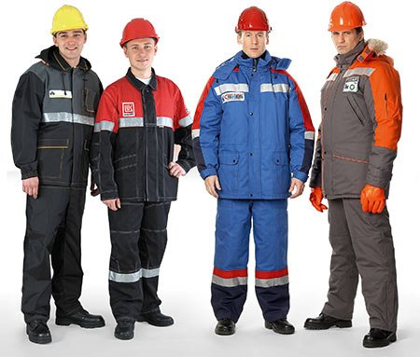

Основным средством защиты от производственных загрязнений и механических повреждений служит спецодежда: костюм мужской или женский.

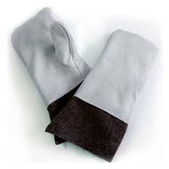

Для защиты рук от механических повреждений при проведении работ по техническому обслуживанию и ремонту крана машинист должен пользоваться специальными рукавицами.
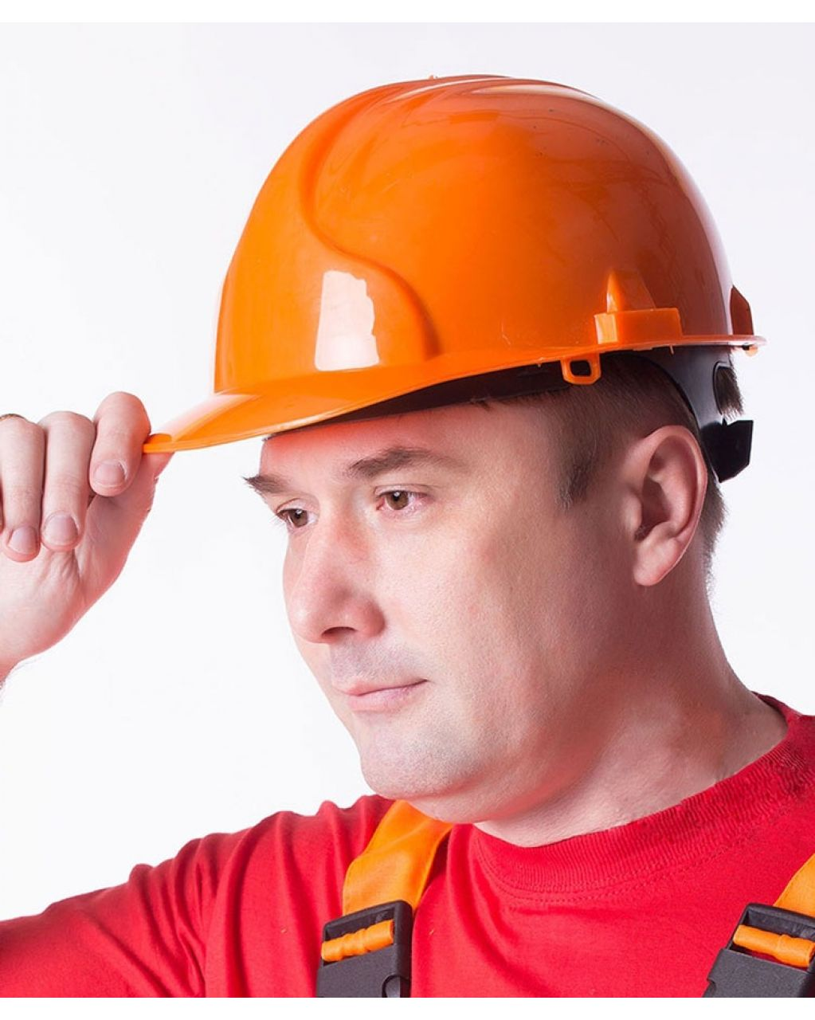
Каска необходима для защиты головы от механических повреждений и поражения электрическим током. Машинисту выдается каска желтого или оранжевого цвета.
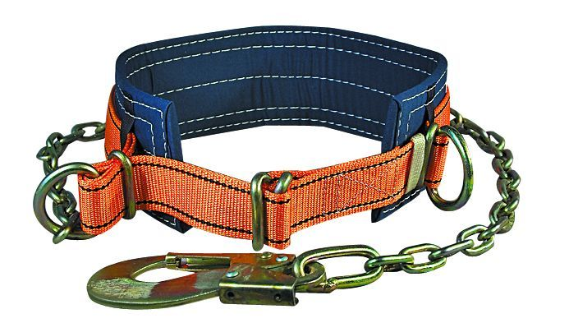

При проведении ремонтных работ на кране машинист должен пользоваться предохранительным поясом.

Профессия токарь
Востребованность профессии токаря довольно высокая. Такие специалисты требуются при строительстве, кораблестроении, автомобилестроении и на многих других предприятиях, и в различных организациях. Работа токаря заключается в обработке вращающихся заготовок для изготовления деталей и изделий из различных материалов. Путем резания специалист обрабатывает металл, пластмассы, оргстекло, дерево. Такой рабочий делает резьбу, сверлит, калибрует и др.
Токарь осуществляет:
Токарь выполняет на токарном станке операции по обработке и расточке разнообразных поверхностей, торцевых плоскостей, а также нарезание резьбы, сверление, калибровку, используя в качестве заготовок металл и другие материалы.
Все изделия и детали токарь делает по определенным чертежам. В его обязанности входит также проверка деталей на соответствие установленным размерам.
Токарные станки, на которых трудятся специалисты, бывают разными. Есть оборудование, которое выполняет отдельные операции, а есть и универсальные станки. В связи с этим токарей классифицируют по следующим категориям:

токарь-расточник. Такой специалист работает на расточных станках. Он должен знать не только устройство этого оборудования, но и уметь устранять неполадки.

токарь-фрезеровщик. Этот рабочий налаживает и настраивает станок на необходимый режим и обрабатывает на нем плоскости и сложные поверхности деталей, круглые отверстия, прорези, резьбу и т.д.

токарь-карусельщик. Работает на карусельных станках. Он обрабатывает детали при их вращении с определенной скоростью и под разными углами.

токарь-универсал. Такой специалист трудится на универсальном станке и изготавливает единичные детали, которые требуют особой точности при обработке. Этот токарь выполняет различные операции по обработке материала.

Как стать токарем:
Хорошим токарем может стать далеко не каждый. У человека, выбравшего эту профессию, должен быть технический склад ума, прекрасный глазомер, пространственное мышление, отличное зрение, хорошо развитая мелкая моторика. Специалист по токарной обработке должен быть аккуратным, выносливым, ответственным и организованным. Представители этой профессии должны разбираться в чертежах и уметь их читать. Также им следует не только работать на станках и другом специальном оборудовании, но и знать все правила по технике безопасности. Токарь должен иметь представление о технологии обработки деталей и о свойствах материалов, с которыми ему приходится работать.

История профессии:
Человек уже давно догадывался, что кусок дерева или кости, который имеет неправильную форму, можно переделать в нужную деталь путём срезания чем-либо ненужных частей его поверхности. Чтобы упростить такую процедуру, на помощь брался ещё один человек, который вращал ось, где была закреплена заготовка. Такие вот нехитрые токарные станки использовались ещё в VII веке до н. э. В 20 века в развитии отрасли обработки металла, благодаря электричеству, развивалась стремительно. Использование токарных станков в машиностроении помогло человечеству стать быстрее. Первым станком для изготовления механизмов машин стал универсал. Он по-прежнему встречается в оснащении цехов и небольших мастерских.

ТОКАРЬ

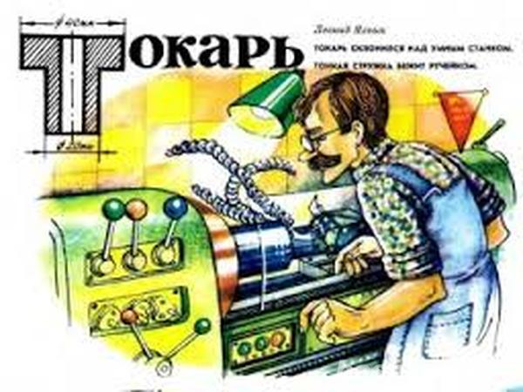

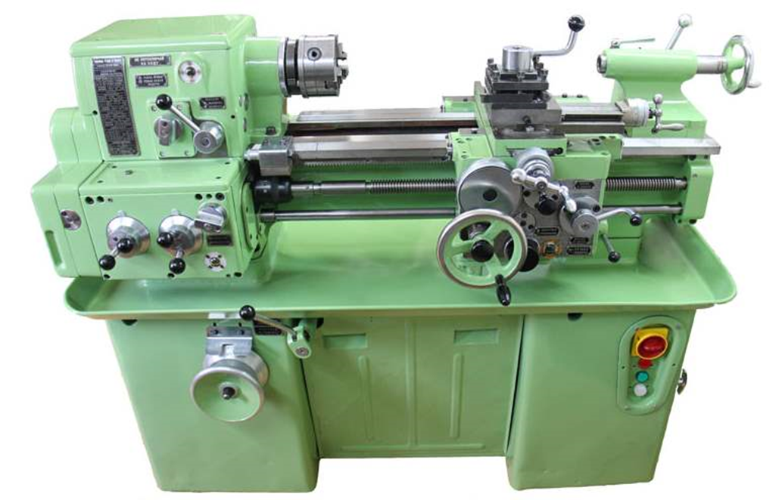

ТОКАРНЫЙ СТАНОК

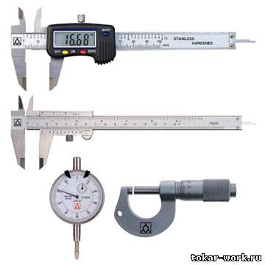

Инструменты для измерения величин

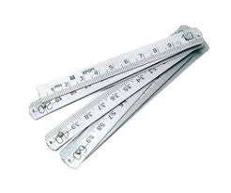

КОНТРОЛЬНО ИЗМЕРИТЕЛЬНАЯ ЛИНЕЙКА

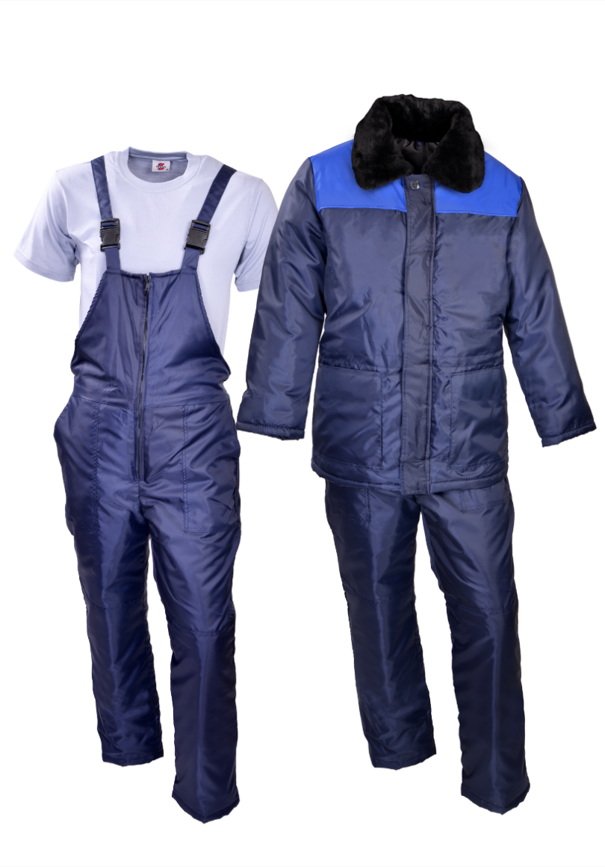

СПЕЦОДНЖДА ДЛЯ ТОКАРЯ

Защитные очки -стружки летящие от обрабатываемой заготовки, могут попасть в глаза - работа без защитных очков неминуемо оканчивается травмой
Наушники – защищают ухо от громкого звука, издаваемого фрезерным станком.
Профессия сварщик

«Сварщик» — это звучит гордо! Профессия сварщик, интересная и увлекательная, требует от человека достаточно много специальных знаний и определенных способностей. Сварщик – специалист по металлу, который соединяет металлические детали в сложные конструкции при помощи электрической сварки. Люди в своей деятельности широко используют изделия из металла — трубы, балки, листы и многое другое. Чтобы эти металлические изделия служили человеку, как требуется, их необходимо скреплять между собой и скреплять довольно прочно. Сделать красивый, надёжный, изящный сварочный шов — это непросто!
Сварщик осуществляет:
Именно этим и занимается сварщик — он скрепляет различные металлические детали между собой с помощью сварочного аппарата. Сварочный аппарат нужен сварщику для того, чтобы расплавить поверхность металлических деталей в том месте, где они соединяются друг с другом. Чтобы соединение получилось прочным, сварщик использует специальный металлический стержень, который называется электрод. Во время сварки электрод расплавляется до жидкого состояния и прочно скрепляет металлические детали друг с другом.
Сварочные аппараты бывают двух типов — электрические и газовые. Хороший сварщик должен иметь твердую руку и точный глазомер. Ведь он должен удерживать электрод очень близко к поверхности металла, но не прикасаться к нему, иначе нужной дуги не получится. А еще сварщик должен хорошо знать, что такое электрический ток и уметь правильно его регулировать, чтобы сварка получалась прочной и качественной. При работе с электросваркой сварщик обязательно пользуется специальной маской, чтобы не повредить зрение яркой дугой.
Как стать сварщиком:
Труд сварщика отличается большой физической нагрузкой и вреден для зрения, поэтому данному работнику не обойтись без хорошего здоровья, выносливости и соблюдения требований технической безопасности. Он должен быть достаточно сильным для работы с тяжёлыми металлическими конструкциями. Сварщик также предельно аккуратен и точен, это помогает ему заниматься мелкой, детальной работой. Кроме прочего, он должен обладать знаниями о свойствах различных металлов и всех возможных способах его обработки. Профессия Сварщика в нашем обществе относится к категории «мужские профессии». Безусловно, это не означает, что женщинам запрещается работать Сварщиком. Просто данная профессия является физически тяжелой или грубой для женщины, поэтому, ее принято считать преимущественно мужской.
История профессии:
В древние времена люди использовали пайки для изготовления ювелирных изделий, орудия труда. Существует мнение, что слова «сварка» и «сварить» - происходят от имени славянского бога кузнечного дела Сварога. Первые методы сварки применяли в основном в деталях из меди, их нагревали, потом соединяли (сплавляли).

СВАРЩИК

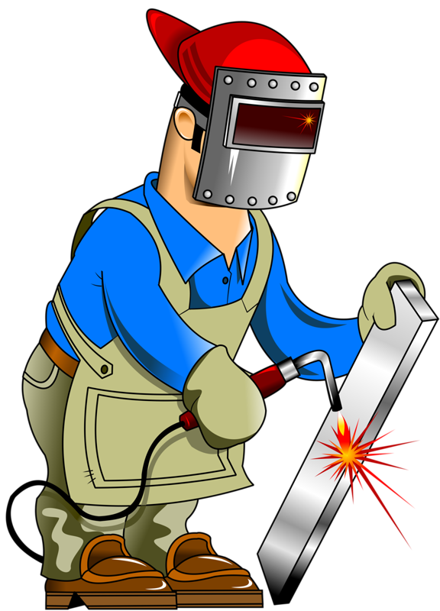

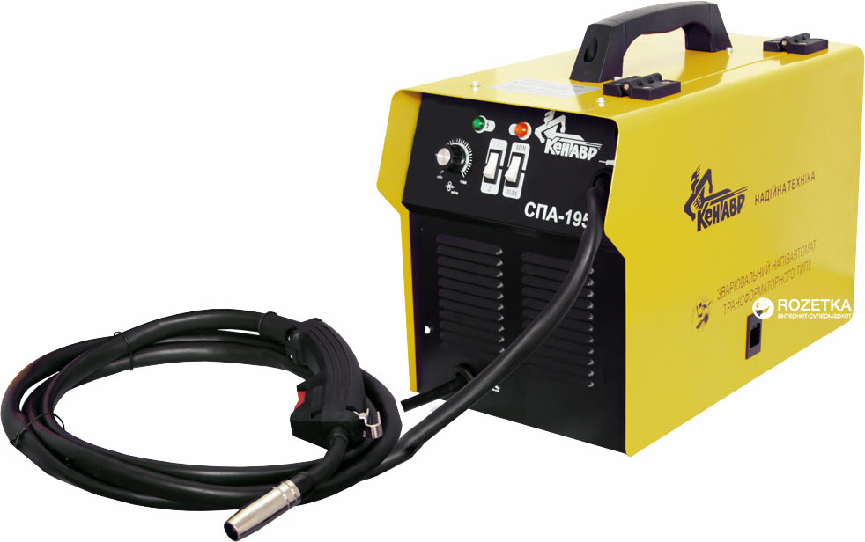

Электросварочный аппарат
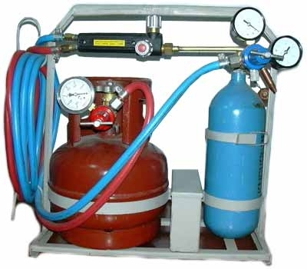
Газосварочный аппарат
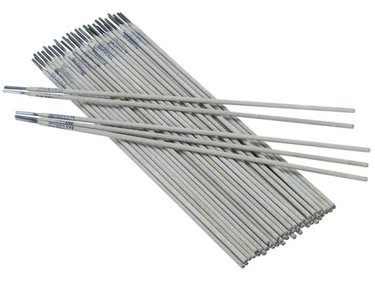

Электроды

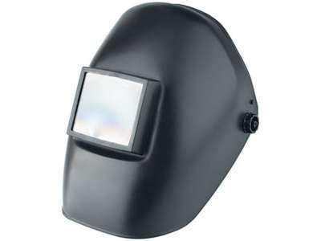
Защитная маска со светофильтром

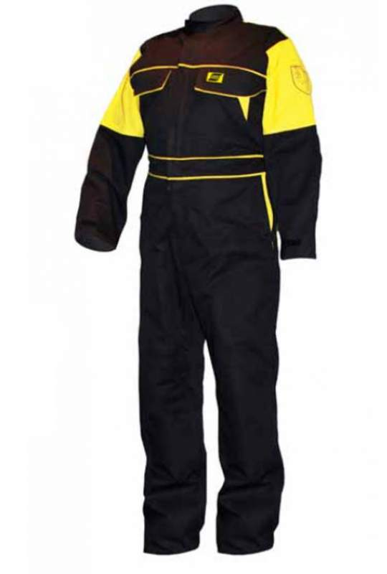
Защитный костюм
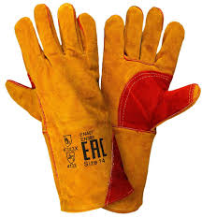

Перчатки-краги

Профессия стропальщик

Стропальщик – рабочий, отвечающий за крепление грузов, перемещаемых подъёмным краном. Стропальщик выбирает стропы самостоятельно, учитывая габариты и вес груза. А если быть точнее, то он следит за тем, чтобы груз был надёжно закреплён при перемещении и при этом ему ничего не угрожало.

Стропальщик осуществляет:

Первостепенная задача стропальщика – это грамотное прикрепление груза к стропам. Это очень важно, ведь от этого зависит как сохранность передвигаемых предметов, так и безопасность рабочих. Стропальщик увязывает груз и цепляет его к крюку подъёмного крана, следит за его положением при перемещении, а когда груз уложен на нужное место, отцепляет стропы. Во время работы стропальщик обменивается знаками с крановщиком. Например, команда подъема - «Вира!». Команда опускания - «Майна!». Команда остановки движения - «Стоп!». Команда поворота стрелы - «Повоpот!».
Стропальщики работают на заводах машино- и судостроения, др. промышленных предприятиях, в строительные организациях, портах и т.д.

Как стать стропальщиком:

Чтобы стать стропальщиком, в первую очередь требуется внимательность, аккуратность, хороший глазомер и подходящая физическая форма. Более опытный рабочий должен быть ознакомлен с чтением технологических карт, схемами строповки, порядком обмена сигналами с коллегой-крановщиком и, конечно же, мерами безопасности на предприятии.
Если пренебрегать техникой безопасности, то риск получить травму очень высок. Поэтому данную профессию можно отнести к «опасным»

История профессии:

Профессия стропальщика не нова — раньше подобная работа была в основном востребована на морских судах. До сих пор стропальщиков иначе называют такелажниками (такелаж — снаряжение судов). Несмотря на то, что работу человека все чаще выполняют машины, но правильно установить груз в необходимое положение и скорректировать его перемещение может только человек, поэтому данная профессия нужна и сегодня.

СТРОПАЛЬЩИК

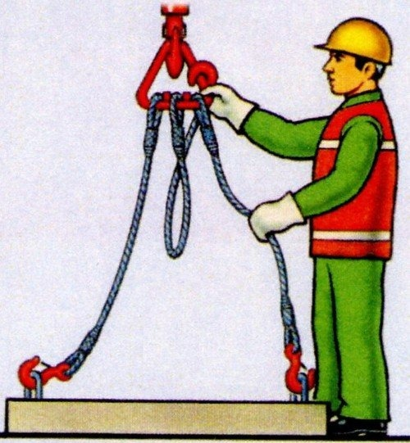

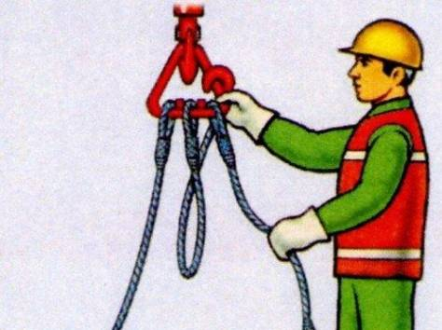

Крепление груза
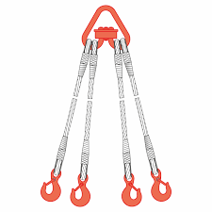
Стропы
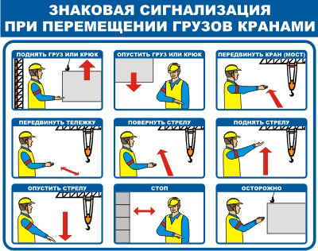

Знаковая сигнализация
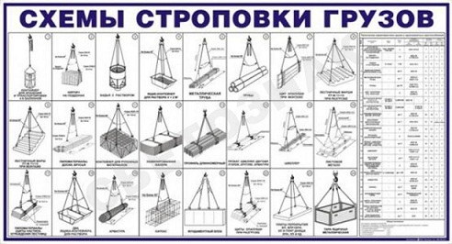

Схемы строповки
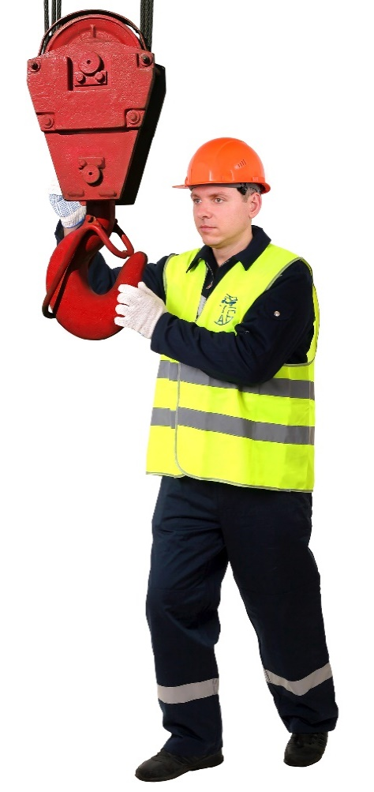
Спецодежда, выполненная в ярких сигнальных расцветках, чтобы он был виден для других участников погрузо-разгрузочных работ.
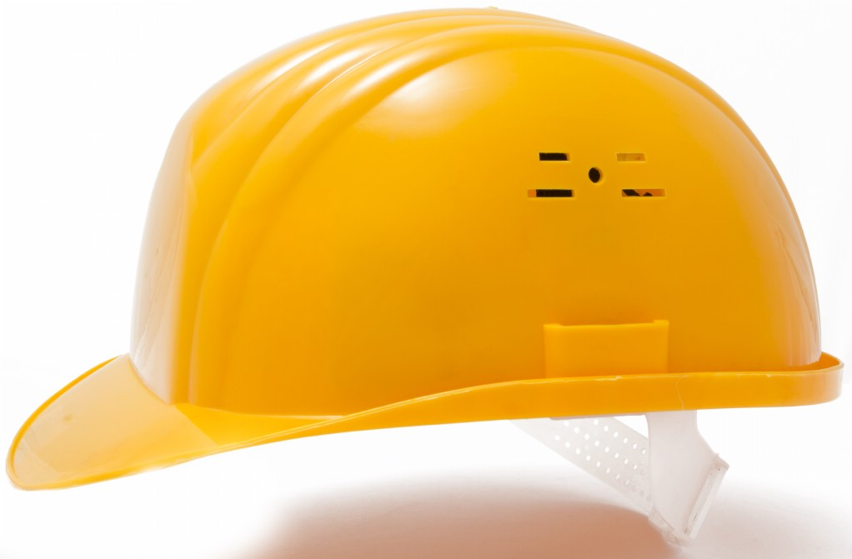
Защитная каска

Защитные очки

Рукавицы - для защиты рук от механических повреждений при проведении работ
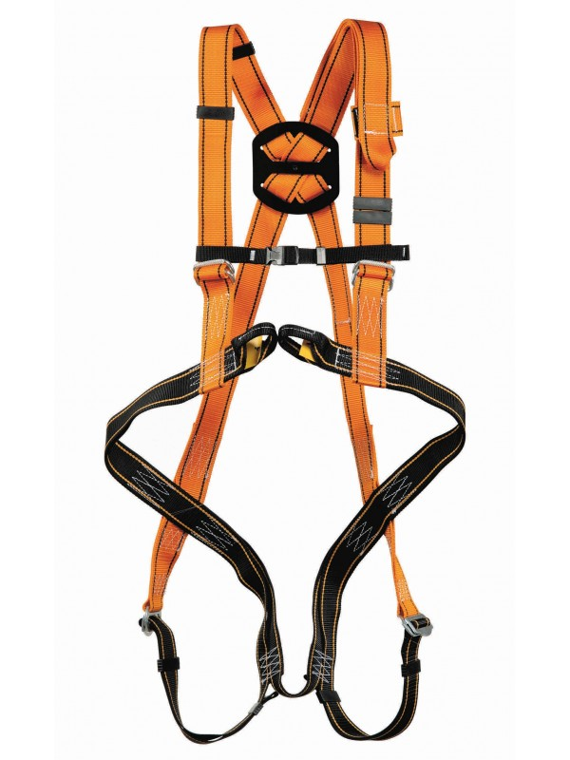

Страховочные ремни, удерживающие привязи и другие специальные приспособления.

ЗАГАДКИ О ПРОФЕССИЯХ
Кирпичи, раствор и доски
На этаж поднимет просто
Однорукий великан –
Деловой подъёмный кран.
Управлять легко привык
Краном мастер…
(Крановщик)
На работе день-деньской
Он командует рукой.
Поднимает та рука
Сто пудов под облака.
( Крановщик)

Иглою огненной портной
Шьет кораблю
Костюм стальной.
(Электросварщик)

На станке детали точит
Этот кадровый рабочий.
Без его умелых рук
Не собрать ни танк, ни плуг.
(Токарь)

Электричество горит-
Так светло в квартире.
Надо благодарить
Того, кто свет привык дарить.
(Электрик.)

ЗАГАДКИ ПРО ИНСТРУМЕНТЫ
У них тяжелый труд —
Все время что-то жмут.
(Тиски)
Этот каменный круг —
Инструментам лучший друг:
Взвихрит искры над собою,
Острым сделает тупое.
(Точило)
Если вдруг приходит в гости
К доскам ржавый, старый гвоздик,
Ухватить его покрепче
И извлечь помогут …
(Клещи)
Толщину короткой рейки
Можно измерять линейкой,
Измерять, длину же, детки,
Лучше с помощью …
(Рулетки)
Вострушка-вертушка
Уперлась в винт ногой,
Потерял болтун покой...
(Отвертка)

Если свет погаснет вдруг,
У меня есть верный друг.
С ним мне ничего не страшно,
Я иду вперед отважно!..
(Фонарик)

СТИХИ О ПРОФЕССИЯХ
Электрик
Все провода, выключатели, лампочки
Вам подчиняются просто, на раз.
Именно Вас, мы все ждем очень трепетно
Если вдруг свет почему-то погас.
Наши квартиры обслуживать хлопотно
Нашему дому порядком годков.
Но Вы электрик, поэтому каждому
Быстро на помощь прийти ты готов.

Электрик
Вдруг погас в квартире свет.
Как нам быть, кто даст совет?
Мы электрика зовем.
Он приходит сразу в дом.
Ремонтирует проводку.
Действует умело, четко.
С электричеством, друзья,
Быть беспечными нельзя.

Крановщик
автор: Алексей Карамышев

Кран, похожий на жирафа,
Поднимает в небо дом.
Но, однако, но, однако,
Дело вовсе и не в нем.
Ведь без дяди Вани,
Что сидит на кране
С места он не сдвинется,
В небо не поднимется.

Словно «вышел погулять»,
Поднимает грузы.
Даже танк ему поднять
Вовсе не обуза.
Он в кабине за стеклом,
Двигает стрелой.
Помогает строить дом
Крановщик – герой!
Крановщик
автор: Рамина Джасс Тс

Картина – глаз не оторвать.
Я с восхищением опять
Любуюсь жёлтым, статным,
Большим и аккуратным
Жирафом механическим,
И лишь периодически
Моргаю удивленно –
Как он, такой огромный,
Тяжёлый груз строителям
Везёт предусмотрительно
И точно в руки отдаёт.
Ни жаркий день, ни гололёд
Трудяге не помеха.
Как здорово проехать
На этом чудном звере!
И я давно уверен,
Хоть много в мире важных
Профессий, но отважно
Стремлюсь работать высоко
И лучшим стать крановщиком.
Токарь
Автор: Повещенко О.

На станке кусок металла
Токарь превратит в деталь.
Силой профессионала
Станет мягкой даже сталь.
Про токарей
Многое может
Токарный станок.
Может на части
Разрезать пруток.
Разные резьбы нарежет,
Смотри:
Эта снаружи,
А эта – внутри.
Может огромнейший
Выточить вал!
Вит для часов,
Что упал и пропал!
Только все это
Токарный станок
Вряд ли без токаря
Сделать бы мог

Фрезеровщик
Мой милый фрезерный станочек.
Как голубок, он мне поет.
И в тоже время, как волшебник,
Власть над металлом мне дает.
Фреза, послушная рукам,
Размеры лишние снимает,
И неподатливый металл
Детали форму принимает.

Сварщик
Сварщик швом металл скрепляет,
Режет, форму изменяет.
Электрической дугой
Сварит он металл любой.

